TRƯỜNG ĐẠI HỌC GIAO THÔNG VÂN TẢI

KHOA CÔNG NGHỆ THÔNG TIN

---------------o0o---------------



**BÀI TẬP LỚN MÔN HỌC**

**LẬP TRÌNH WEB**

**ĐỀ TÀI: TRANG WEB QUẢN LÝ HỆ THỐNG TRANG THÔNG TIN KHÁCH HÀNG VÀ QUẢN TRỊ KINH DOANH CHUỖI CỬA HÀNG CÀ PHÊ**

Giảng viên hướng dẫn: Nguyễn Thị Kim Sao

Nhóm thực hiện: Nhóm 04 - Lớp CNTT5 - K61

Thành viên:

Bùi Thị Ánh – 201200025- Nhóm trưởng

Lỗ Nguyễn Thành Vinh - 201200415

Nguyễn Sỹ Khánh - 201200181

Nguyễn Đình Quý - 201200304

Đỗ Gia Tuấn - 201210386

Lưu Đình Luyện - 201200218

**Hà Nội, tháng 04 năm 2023**

**Mục lục**

**Lời nói đầu** 2

**1.** **Tổng quan về đề tài** 3

**1.1.** **Mô tả về hệ thống** 3

**1.2.** **Khảo sát, các biểu mẫu thu được** 4

**1.3.** **Phân tích các yêu cầu** 6

**2.** **Phân tích và thiết kế** 8

**2.1.** **Sitemap** 8

**2.2.** **Wireframe** 9

**2.3.** **Thiết kế cơ sở dữ liệu** 15

**3.** **Thiết kế hệ thống** 22

**3.1.** **Hệ thống thông tin khách hàng** 22

**3.2.** **Quản trị kinh doanh chuỗi cà phê** 25

**4.** **Kiểm thử** 35

**Kết luận** 36

**Kết quả đạt được, bài học rút ra và đề xuất phương hướng phát triển** 36

**Bảng phân công công việc nhóm** 36

**Tài liệu tham khảo** 34

# **Lời nói đầu**

Thời điểm hiện nay, kinh tế nước nhà ngày càng phát triển, đời sống của con người không ngừng được nâng cao. Do đó, ngành dịch vụ ngày càng được phát triển và đóng vai trò xương sống trong nền kinh tế Việt Nam. Đặc biệt, các loại hình dịch vụ giải trí, kinh doanh thực phẩm thức uống càng ngày càng được nâng tầm, mở rộng, phục vụ rộng rãi đến mọi loại khách hàng. Bằng chứng là hàng loạt cửa hàng cafe kinh doanh, hàng loạt thương hiệu mới ra đời. Bản thân chính sức ép này gây nên một thực trạng cạnh tranh vô cùng lớn giữa các thương hiệu cafe với nhau. Do đó, để có thể kinh doanh và phát triển, đòi hỏi cửa hàng cafe phải liên tục thay đổi và cho ra các phương pháp phục vụ hiệu quả và thân thiện với khách hàng hơn.

Ngày nay, thời đại bùng nổ của công nghệ số với hàng loạt cải tiến cùng sự ra đời của các loại hình công nghệ di động. Người dùng ngày càng quan tâm nhiều đến thông tin. Thông tin cũng được tiếp cận với khách hàng dễ dàng hơn thông qua ngay chính chiếc smartphone của họ. Nắm bắt được cơ hội đó, các dịch vụ kinh doanh đồ uống cần phải linh hoạt chuyển đổi số. Muốn có được nhiều khách hàng, cửa hàng cần biết cách tiếp cận khách hàng một cách trực tuyến. Các trang web, website, fanpage chính là một cầu nối không thể hoàn hảo hơn, giúp cửa hàng không những thể hiện được phong cách cùng mặt hàng của mình, ngoài ra còn giúp cửa hàng kinh doanh thuận lợi thông qua việc cho phép đặt hàng online cũng như quản lý tốt khách hàng thân thiết của mình.

Một vấn đề đặt ra là việc quản lý của cửa hàng. Đa số hiện nay các cửa hàng đều quản lý kinh doanh thông qua quản lý bằng sổ sách. Việc thống kê doanh thu chỉ được hỗ trợ một phần bởi máy móc. Nhược điểm của cách làm này chính là gây khó khăn khi phải ghi chép, tính toán số liệu thủ công, rời rạc. Lưu trữ, bảo quản cũng là một vấn đề khi giấy tờ có thể bị thất lạc, hỏng, ẩm mốc hoặc mờ chữ. Tìm kiếm vất vả, tốn thời gian. Việc so sánh số liệu, truy vấn cũng gặp trở ngại do phải tính toán hoàn toàn bằng tay, khiến nhà quản lý khó nắm bắt được hiện trạng của cửa hàng. Đặc biệt, số liệu dễ bị khai khống, không đáng tin cậy, bị làm giả, làm sai lệch, gây ảnh hưởng trực tiếp đến nhà quản lý và gây thất thoát tài sản. Tuy nhiên, với máy móc, tất cả những nhược điểm trên có thể được loại bỏ. Sử dụng trang web, nhà quản lý hoàn toàn có thể quan sát số liệu, truy vấn, tìm kiếm doanh thu, hóa đơn, truy cập vào cơ sở dữ liệu cửa hàng. Thậm chí, website cho phép hiển thị biểu đồ kinh doanh, cho biết hiện trạng cửa hàng, đồ uống best seller hoặc đồ uống ít người mua để điều chỉnh và cân đối. Tất cả mọi công việc trên hoàn toàn có thể được làm tại nhà thông qua mạng Internet ngay trên điện thoại của nhà quản lý, giúp họ tận dụng được thời gian, giảm chi phí đi lại và các chi phí khác.

Như vậy, với những lý do như trên, nhóm chúng em xin được chọn đề tài: Xây dựng website trang thông tin khách hàng và quản trị kinh doanh cửa hàng cà phê ứng dụng ASP.NET. Đề tài vừa mang ý nghĩa thực tiễn, vừa mang ý nghĩa củng cố nội dung bài học, giúp phát triển kỹ năng phân tích, thiết kế và phát triển một website bằng các công cụ đã học, ngoài ra còn giúp chúng em nâng cao khả năng làm việc nhóm, kỹ năng giao tiếp, kỹ năng tự học, tự nghiên cứu, phân tích vấn đề,...

1. **Tổng quan về đề tài**
   1. **Mô tả về hệ thống**

Hệ thống bao gồm hai website là trang thông tin khách hàng và trang quản trị kinh doanh khách hàng. Mỗi website sẽ có một chức năng khác nhau và phục vụ các lớp người dùng khác nhau:

* Đối với trang thông tin khách hàng, người dùng của trang chủ yếu sẽ là khách hàng. Do đó, trang thông tin khách hàng cho phép hiển thị toàn bộ các thông tin về hoạt động kinh doanh của cửa hàng, bao gồm: Thông tin sơ bộ về cửa hàng, hoạt động của cửa hàng, các sản phẩm đồ uống được bày bán, các tin tức về cửa hàng và thông tin về khách hàng thân thiết. Về trang thông tin chung, trang web sẽ hiển thị về các hoạt động gần nhất của cửa hàng, các sản phẩm bán chạy nhất. Ngoài ra, khách hàng có thể tìm kiếm địa chỉ của các cửa hàng trên một bản đồ tương tác và có thể định hướng đến các trang khác trong website. Về trang sản phẩm, khách hàng được xem các sản phẩm đồ uống được hiển thị trực quan theo từng hàng, theo từng trang nhỏ. Trang web cũng hỗ trợ việc phân nhóm các sản phẩm theo loại đồ uống, khách hàng chỉ cần chọn loại đồ uống, trang web sẽ chỉ hiển thị các đồ uống thuộc loại đồ uống được chọn. Khi xem đồ uống, khách hàng hoàn toàn có thể chọn sản phẩm để xem chi tiết sản phẩm. Đặc biệt, khách hàng có thể thêm đồ uống vào giỏ hàng và hoàn toàn có thể chọn thanh toán để đặt hàng trực tuyến về cửa hàng. Tuy nhiên khách hàng cần phải đăng nhập để thực hiện thanh toán. Về trang tin tức, website sẽ hiển thị toàn bộ các thông tin, chương trình xuyên suốt theo hoạt động kinh doanh của cửa hàng, gồm có các chương trình khai trương, khuyến mại dịp lễ, tết, ngày đặc biệt, các chương trình tri ân khách hàng, mua 1 tặng 1, tin tuyển dụng, .v.v. Khách hàng có thể chọn vào một tin bất kỳ, hệ thống chuyển hướng đến trang tin chi tiết của tin tức được chọn, giúp khách hàng nắm bắt kỹ thông tin. Cuối cùng, đối với các khách hàng thân thiết và là thành viên, khách hàng có thể đăng nhập để có thể xem được thông tin về điểm số và hạng của mình. Khách hàng muốn trở thành thành viên thân thiết cũng hoàn toàn có thể chọn nút đăng ký để tạo tài khoản và bắt đầu được tích điểm.
* Đối với trang quản trị kinh doanh, người dùng là các nhà quản lý của cửa hàng. Do đó, trang web được đơn giản hóa và mang tính số liệu nhiều hơn, giúp nhà quản lý thuận tiện theo dõi các thông tin chính xác về cửa hàng. Trang quản trị kinh doanh cho phép quản lý doanh thu, tức là các nhà quản lý có thể xem doanh thu của ngày, của ca, xem các chi phí phát sinh liên quan, doanh số bán hàng, số lượng khách mua hàng, số lượng cốc,... . Dữ liệu được hiển thị theo bảng, mỗi dòng tương ứng với một ca hoặc một ngày. Nhà quản lý có thể lựa chọn vào dòng cần xem chi tiết để có thể xem một bản báo cáo chi tiết hơn về doanh thu. Trang quản lý doanh thu cũng cho phép nhà quản lý truy vấn doanh  thu theo ngày. Tiếp theo, trang quản trị kinh doanh cho phép nhà quản lý quản lý vật tư kho từ xa. Trang quản lý vật tư bao gồm thông tin truy vấn về nguyên vật liệu tồn kho, được hiển thị theo dạng số liệu bảng dễ dàng nắm bắt. Trang quản lý vật tư cũng cho phép nhà quản lý xem các hoạt động xuất nhập kho theo ngày, theo từng giờ. Do đó, nhà quản lý có thể yên tâm không lo có hành vi gian lận trong việc xuất nhập kho hay dễ dàng trích xuất ra các hoạt động nghi ngờ, sai phạm,... . Ngoài ra, trang quản trị kinh doanh cũng cho phép quản lý hóa đơn, hiển thị danh sách hóa đơn theo thời gian lập, cho phép tìm kiếm hóa đơn.
  1. **Khảo sát, các biểu mẫu thu được**
* Kết quả phỏng vấn:

|  |  |  |
| --- | --- | --- |
| STT | Câu hỏi | Trả lời |
| 1 | Khi đặt mua các loại mặt hàng như cà phê, trà sữa, khách hàng của bạn muốn được biết những thông tin gì? | Thông tin về tên mặt hàng, nguyên liệu, mô tả về đồ uống, giá cả, kích thước và topping đi kèm |
| 2 | Tần suất đặt hàng trực tuyến của cửa hàng cao hay thấp? Cao nhất là bao nhiêu | Cao. Thường trên 100 khách/ngày. |
| 3 | Khi đặt đồ uống, bạn thấy có những bất tiện gì? Bạn mong muốn thay đổi gì ở những bất tiện đó | Trục trặc trong khâu đặt hàng. Thêm hàng vào giỏ nhưng hàng không được thêm. Không load được trang bán hàng. Trang web chậm, nghẽn, một vài nút khó bấm, thông tin không hiển thị đầy đủ gây hiểu nhầm cho khách. Tin tức cập nhật chậm và không được update thường xuyên, kịp thời. |
| 4 | Khi đặt hàng, khách hàng của bạn có quan tâm đến bố cục, trang trí của trang web hay không? Quan tâm như thế nào? | Khách hàng rất quan tâm đến giao diện của trang web. Đầu tiên sẽ là màu sắc và bố cục, bài trí hình ảnh có bắt mắt, bắt trend và tạo thương hiệu hay không. Sau đó sẽ là các hiệu ứng. |
| 5 | Cửa hàng của bạn có chương trình khuyến mãi đặc biệt nào không? Bạn có muốn bổ sung các chương trình khuyến mãi? | Cửa hàng có các chương trình mua 1 tặng 1, giảm giá 30% vào các ngày lễ, dịp đặc biệt. Giảm giá cho khách hàng thân thiết. Mình không bổ sung được vì đây là khuyến mãi của chuỗi cưả hàng |
| 6 | Các chức năng tối thiểu bạn mong muốn có ở trang web để có thể tiếp cận tốt với khách hàng là gì? | Mình muốn trang web cần có một trang chủ khái quát được thông tin cửa hàng, các sản phẩm best seller, sản phẩm mới nhất, các tin tức mới nhất, chương trình mới nhất của cửa hàng; cần nêu được slogan, thương hiệu cửa hàng. Tiếp theo, website cần có trang tìm kiếm và đặt hàng để khách hàng có thể đặt hàng online; trang tin tức phục vụ nhu cầu của khách hàng muốn tìm hiểu thêm về cửa hàng, về các chương trình tri ân, khuyến mãi, thức uống mới, cơ sở mới, tin tuyển dụng, .v.v. Đặc biệt, mình muốn website có thể cho phép khách hàng đăng nhập, vì cửa hàng mình quản lý khách hàng thân thiết. Khách hàng có thể tra cứu điểm, hạng của mình online tại nhà. |
| 7 | Đối với yêu cầu đặt hàng online, bạn hãy mô tả chi tiết quy trình đặt hàng của cửa hàng. | Đầu tiên, khách hàng tìm kiếm đồ uống ưa thích. Sau đó chọn đặt hàng. Đồ uống sẽ được thêm vào giỏ. Khi order xong, khách hàng có thể chọn đặt hàng. Hệ thống sẽ hiện lên số tiền cần thanh toán, đồ uống đã order kèm số lượng và hiện ra các loại hình thanh toán. Khách hàng thực hiện thanh toán xong thì hệ thống báo thành công và gửi hóa đơn về máy khách hàng. |
| 8 | Tần suất đăng tin tức của cửa hàng. Mô tả về cách bố trí trang tin tức của cửa hàng bạn | Cửa hàng đăng tin không được thường xuyên. Trang tin tức nên chia thành các hàng, mỗi hàng là một bản tin và phân thành nhiều page. Mình muốn trang tin giống của kênh 14. |
| 9 | Cửa hàng quản lý khách hàng thân thiết như thế nào? | Chúng mình quản lý thông qua thẻ vật lý và quẹt tại cửa hàng |
| 10 | Cửa hàng quản lý doanh thu như thế nào? Mô tả sơ lược về quy trình quản lý doanh thu của cửa hàng | Doanh thu được tính theo tổng số hóa đơn trong ngày, tổng tiền thu được trừ các chi phí liên quan. Thực ra quy trình cũng đơn giản vì kết ca là máy sẽ báo cho mình số tiền. Tuy nhiên mình phải cộng tay các số liệu và ghi chép vào một quyển sổ. |
| 11 | Đối với các chức năng thống kê, bạn thích biểu diễn dưới dạng đồ thị hay số liệu giấy tờ? | Mình thích dạng đồ thị hơn. Dễ nhìn thấy doanh số cửa hàng lên hay xuống |
| 12 | Một hóa đơn của cửa hàng bao gồm những gì? | Hóa đơn bao gồm: Mã hóa đơn, ngày mua, tên nhân viên thanh toán, danh sách món đặt hàng kèm số lượng, tổng số tiền, chiết khấu, thành tiền, mã và tên khách hàng mua hàng, điểm tích lũy và phương thức thanh toán. |
| 13 | Hằng ngày, cửa hàng tiếp nhận bao nhiêu hóa đơn? Cửa hàng lưu trữ hóa đơn như thế nào? | Cửa hàng tiếp nhận khoảng 200 đơn một ngày. Quản lý bằng sổ hóa đơn |
| 14 | Nếu như có thể quản lý bằng máy tính, bạn muốn phần mềm hỗ trợ bạn những thao tác nào? | Mình muốn máy tính cho mình lưu trữ và tìm kiếm hóa đơn dễ dàng. Tìm theo ngày, theo ca, theo nhân viên |
| 15 | Cửa hàng quản lý kho bằng cách nào? | Mình quản lý thủ công. |
| 16 | Bạn có nghĩ quản lý kho bằng phần mềm có tốt hơn quản lý thủ công hay không? | Mình nghĩ là 50 - 50. Vì kho của cửa hàng cũng nhỏ, tuy nhiên cũng nên có máy thì sẽ nắm rõ số lượng vật tư hơn |
| 17 | Mô tả quy trình quản lý vật tư tiêu hao của cửa hàng bạn | Khi cửa hàng thiếu đồ, nhân viên sẽ mở kho lên lấy đồ và ghi chép lại vào sổ xuất - nhập kho. Số liệu bao gồm ngày tháng, ca làm viên, tên nhân viên, danh sách vật tư - số lượng, xác nhận. Nếu có nhập thêm vật tư thì cũng tương tự. |

* 1. **Phân tích các yêu cầu**
* Đối với trang thông tin khách hàng:
  + Hiển thị thông tin chuỗi cửa hàng, sản phẩm và các tin tức liên quan đến cửa hàng một cách động.
  + Cho phép khách hàng đặt hàng và thanh toán đơn hàng (delivery hoặc take away) thông qua trang web. Khách hàng cần đăng nhập để có thể đặt hàng.
  + Quản lý một số thông tin quyền lợi của khách hàng nếu là hội viên (cần đăng nhập) (điểm, quyền lợi, phản hồi, …).
* Đối với trang quản trị kinh doanh:
  + Quản lý doanh thu: Thống kê doanh số bán hàng, thống kê chi phí, thống kê số cốc.
  + Quản lý hoá đơn: Thống kê hoá đơn theo ngày, tháng, năm (Lưu hoá đơn).
  + Quản lý mặt hàng: Thống kê mặt hàng bán chạy nhất.
  + Quản lý kho, vật tư: Quản lý nhập xuất vật tư, chi phí mua vật tư, vật tư tồn kho, nhà cung cấp.

1. **Phân tích và thiết kế**
   1. **Sitemap**

* Trang thông tin khách hàng:

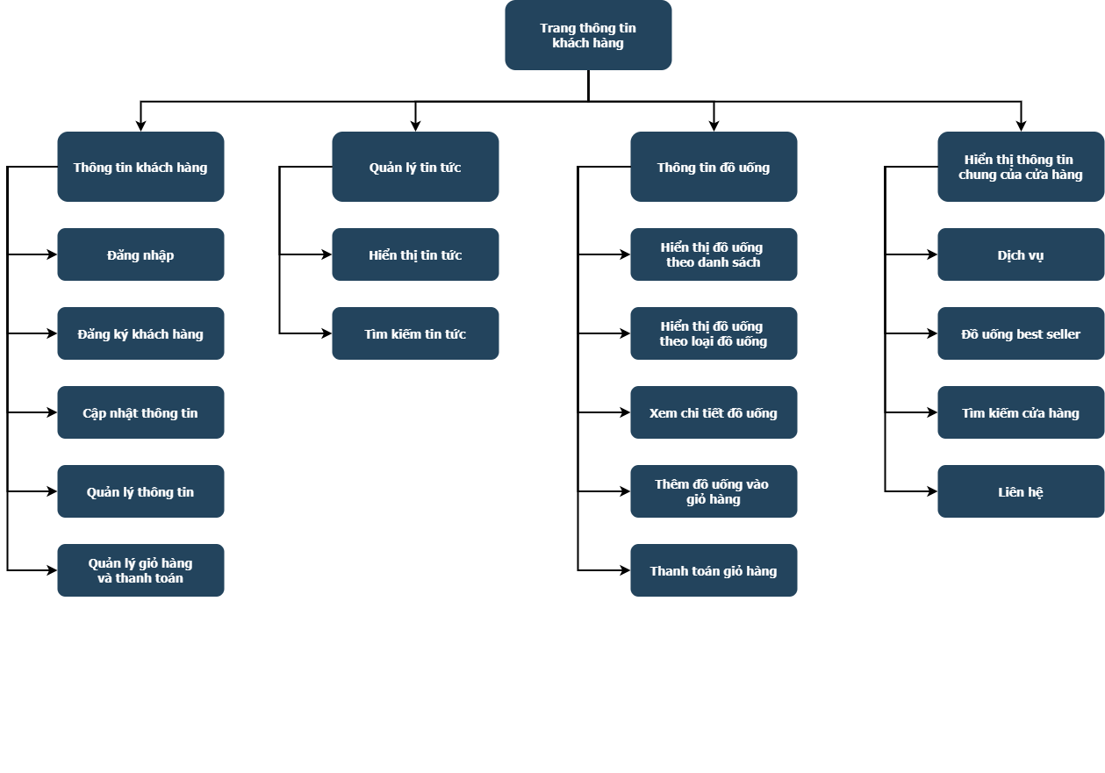

1. Sitemap trang thông tin khách hàng

* Trang quản trị viên:
* 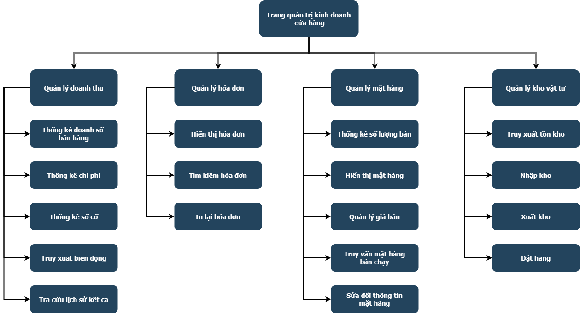

2. Sitemap trang quản trị viên

* 1. **Wireframe**
* Trang quản trị viên chung

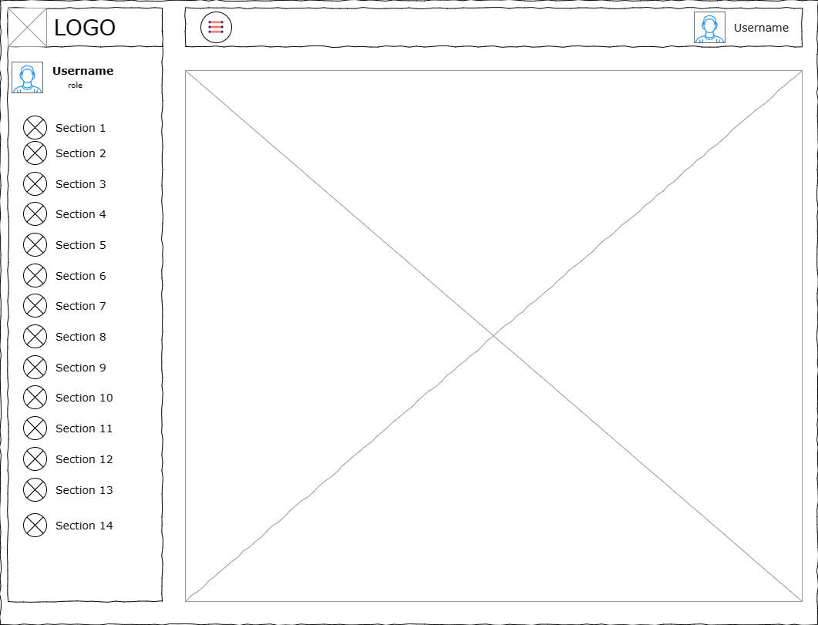

3. Trang quản trị viên chung

* Trang quản trị viên của từng mục

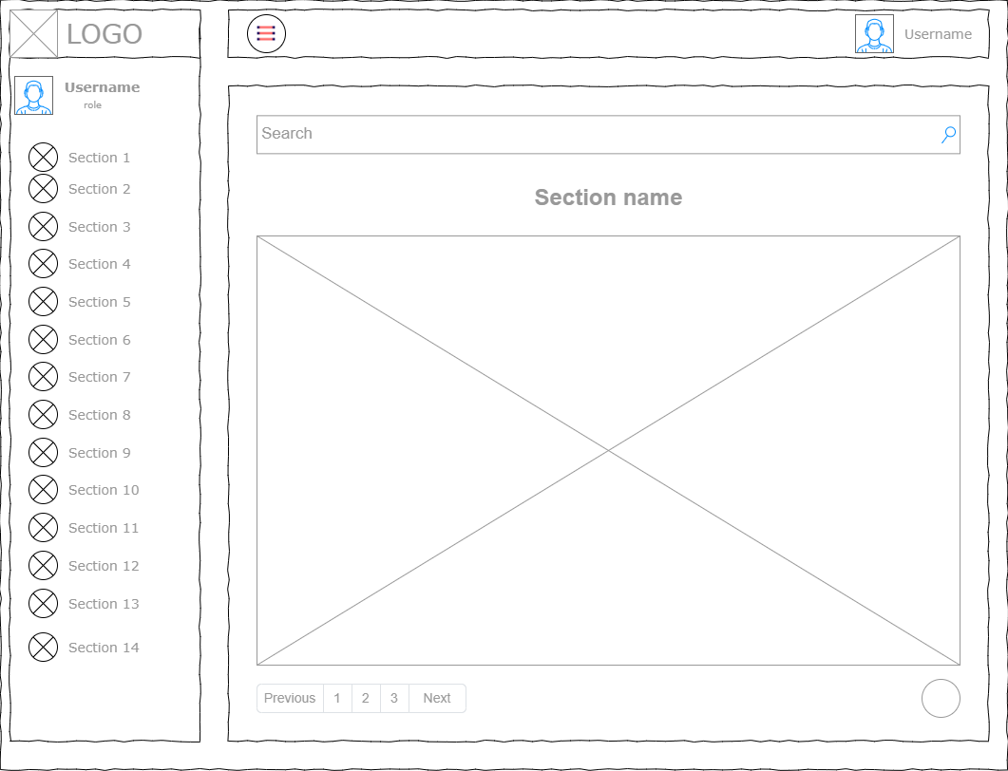

4. Trang quản trị viên từng mục

* Trang thông tin khách hàng

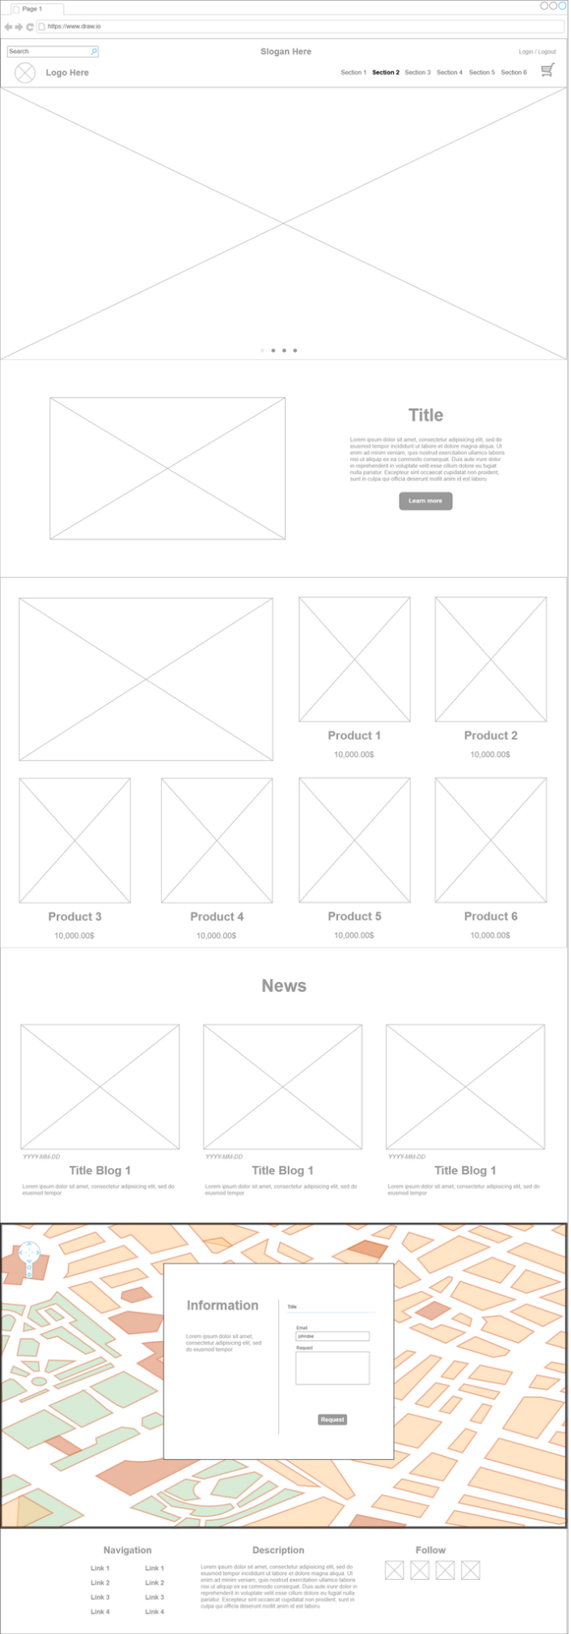

5. Trang thông tin khách hàng

* Phần menu của trang khách hàng

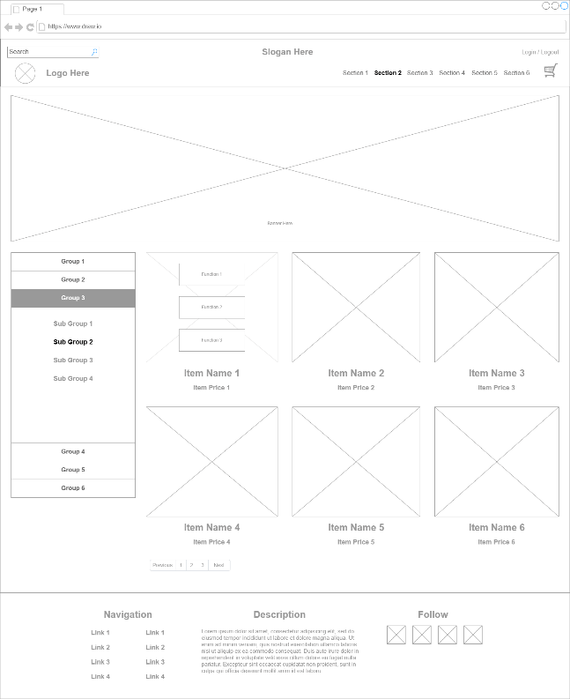

6. Trang thông tin khách hàng

* Trang chi tiết sản phẩm và giỏ hàng

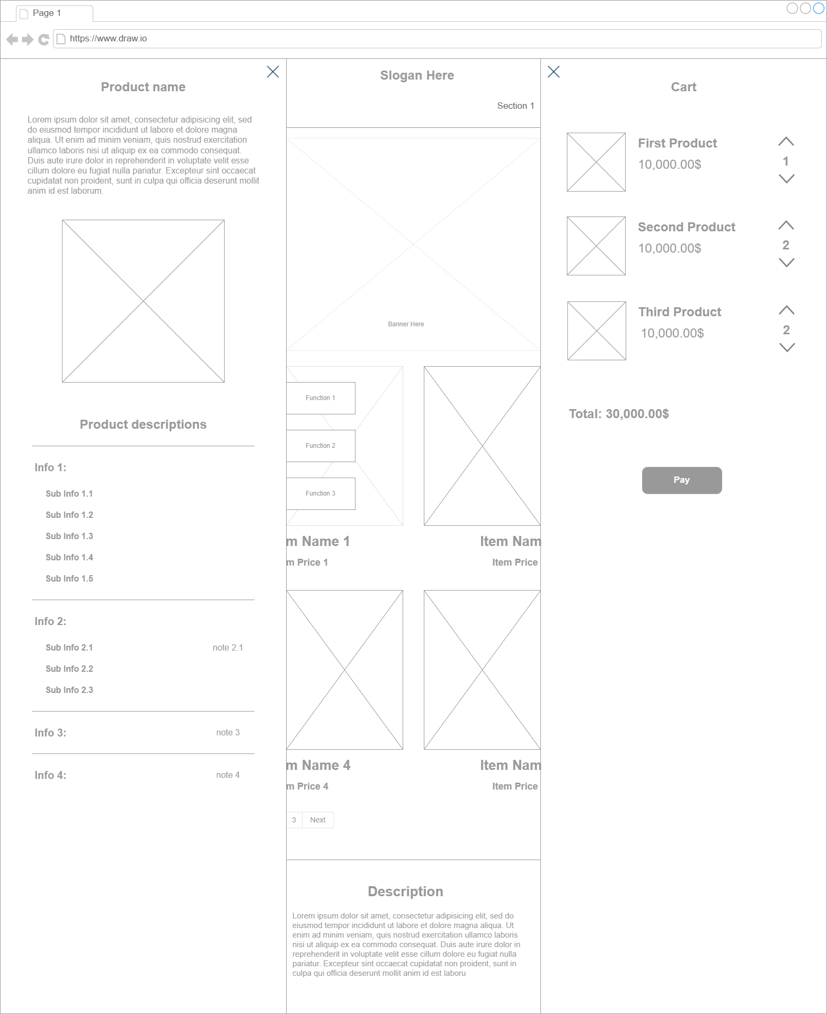

7. Trang chi tiết sản phẩm và giỏ hàng

* Phần tin tức của trang khách hàng

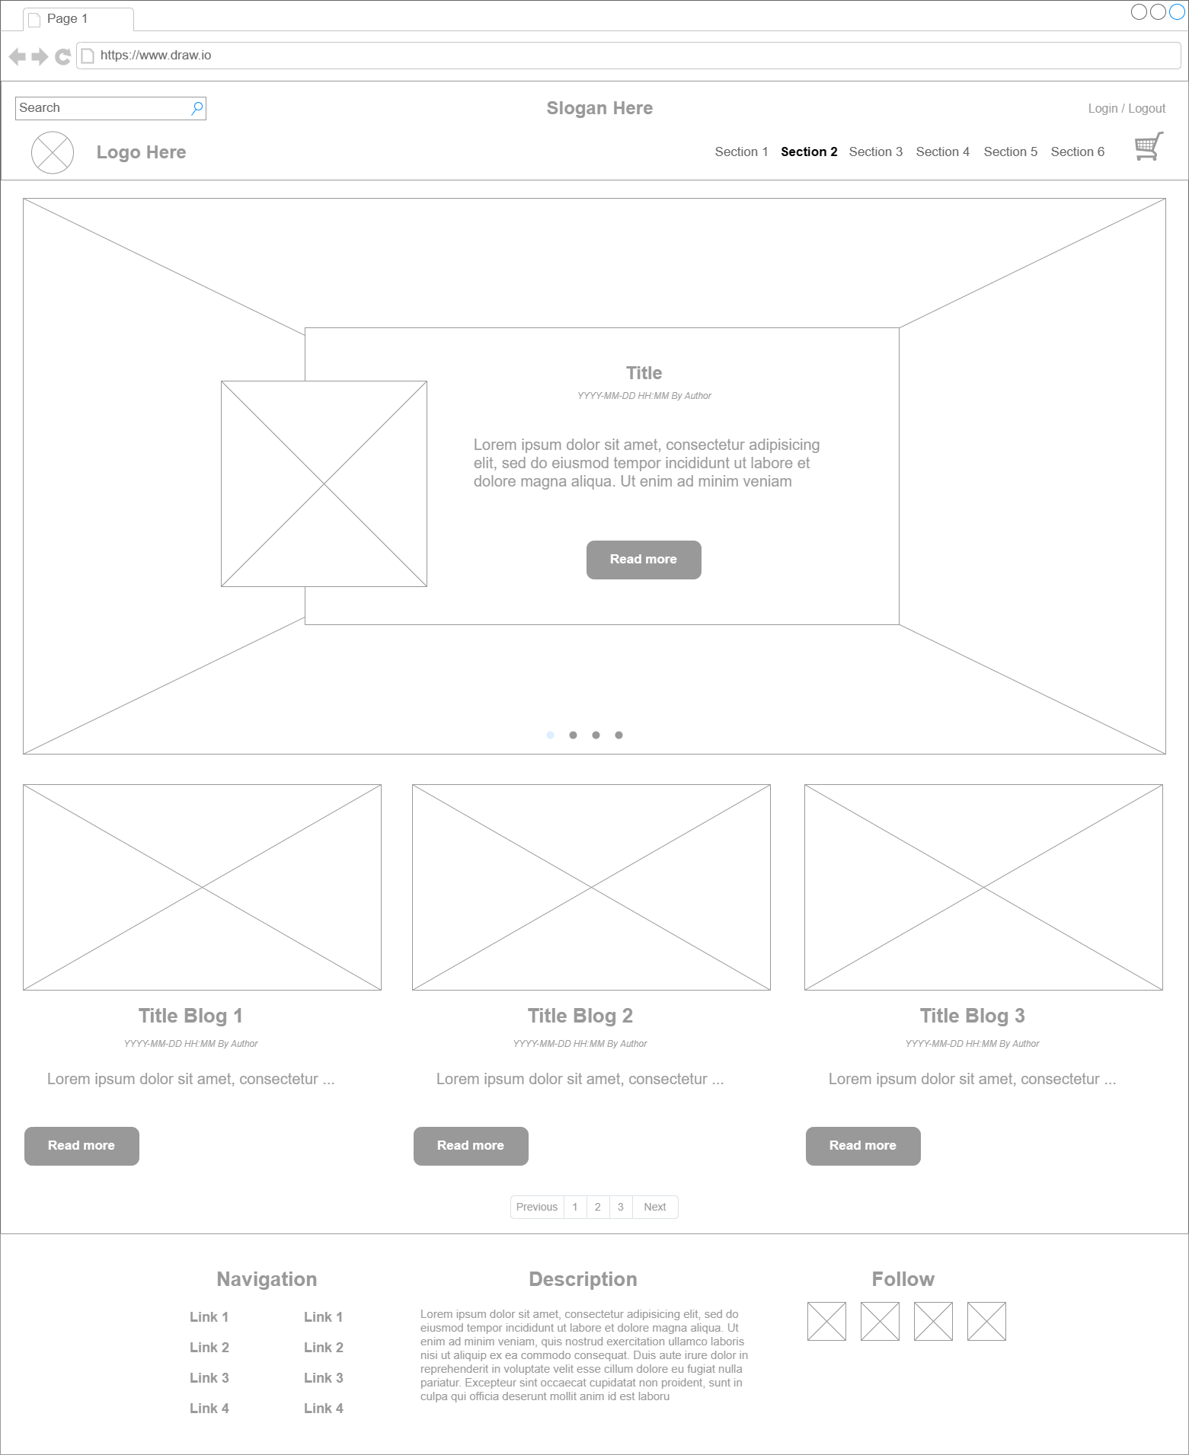

8. Trang tin tức dành cho khách hàng

* Trang đăng kí của khách hàng

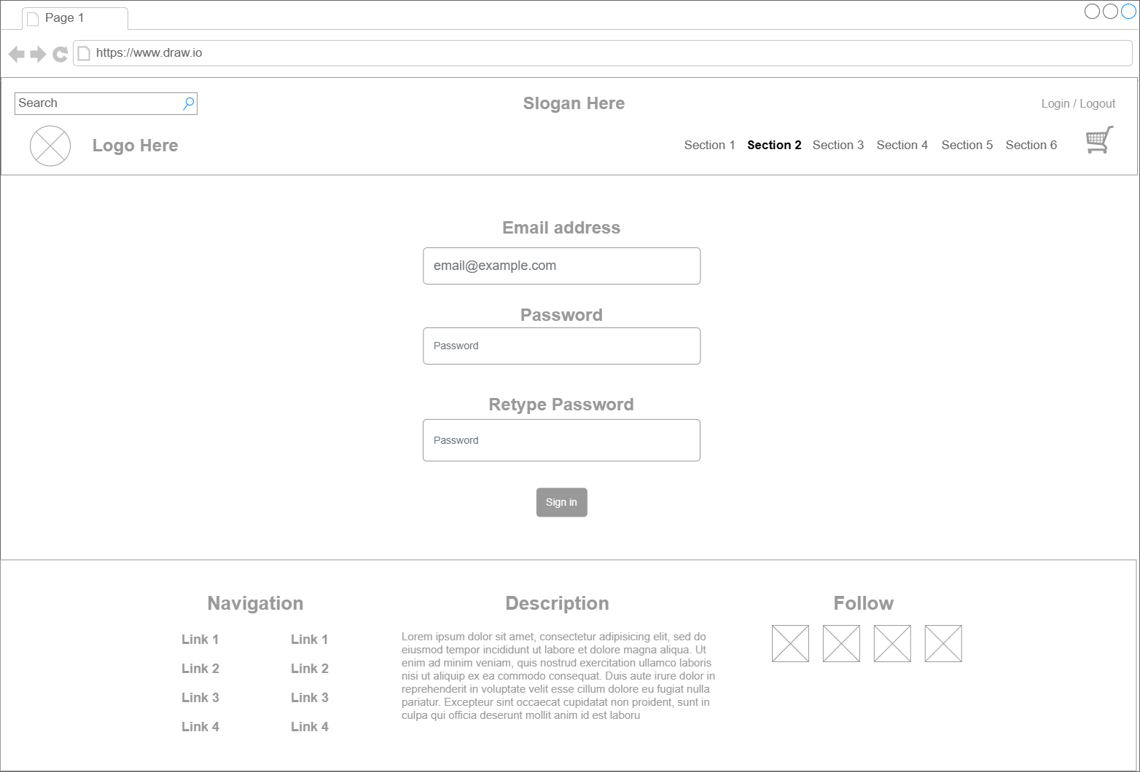

9. Trang đăng kí tài khoản khách hàng

* Trang đăng nhập của khách hàng

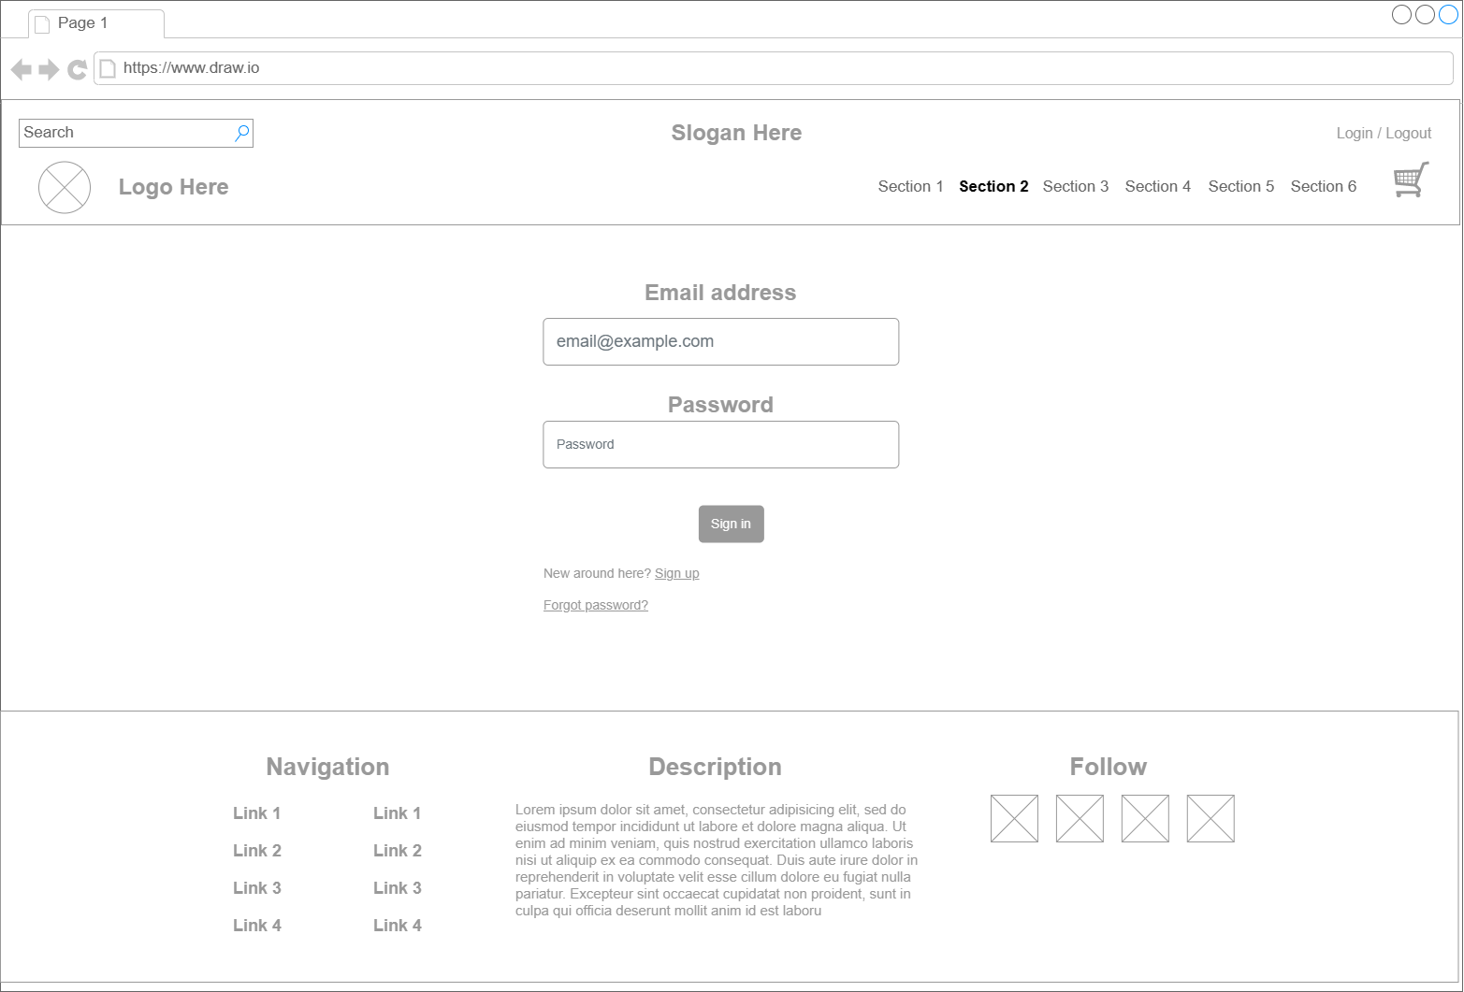

10. Trang đăng nhập dành cho khách hàng

* 1. **Thiết kế cơ sở dữ liệu**
* Sơ đồ ERD:

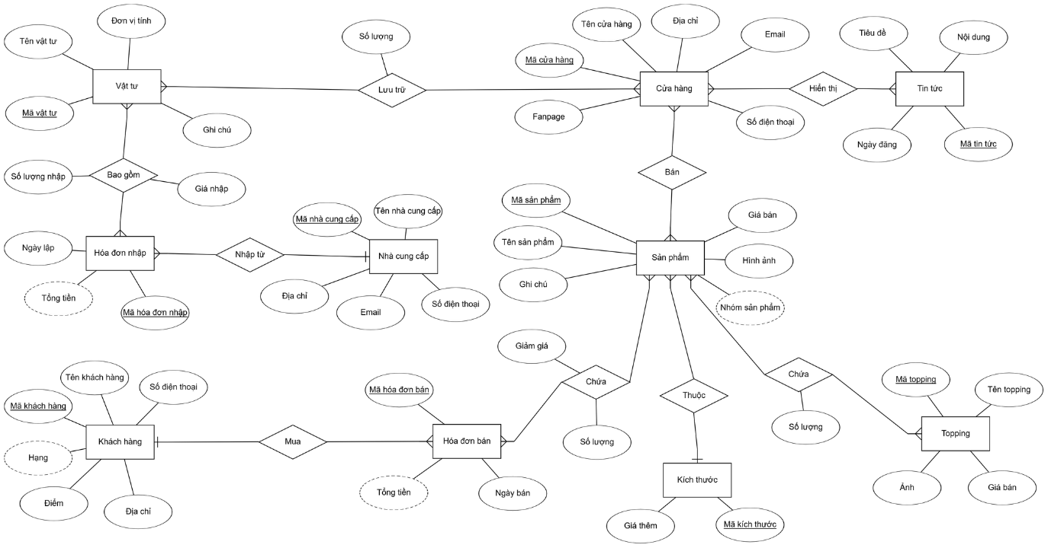

11. Sơ đồ ERD

* Sơ đồ RM:

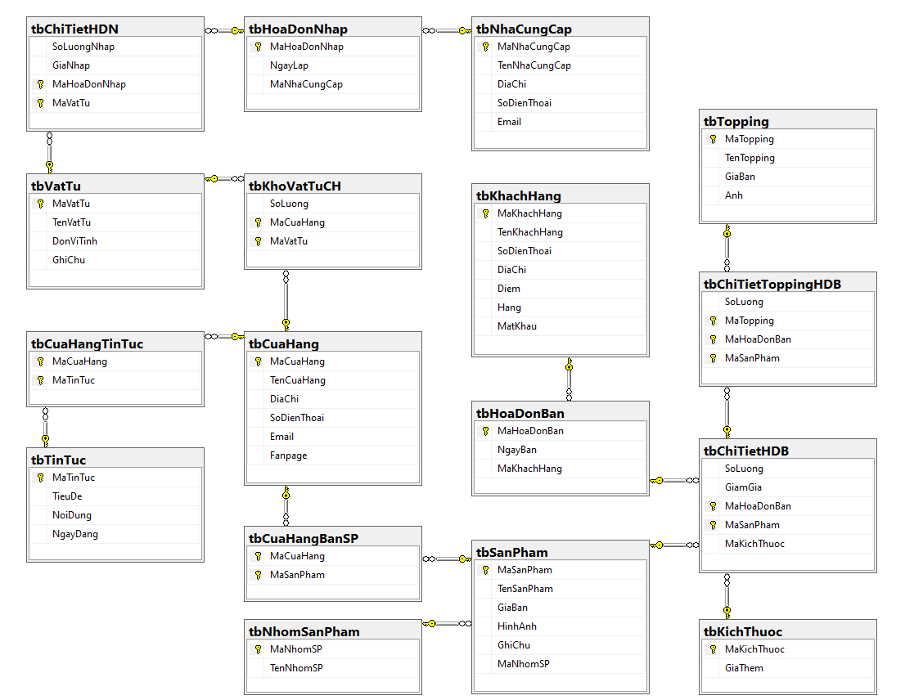

12. Sơ đồ RM

* Mô tả các bảng dữ liệu:
* Bảng Cửa hàng (tbCuaHang):

|  |  |  |  |  |  |
| --- | --- | --- | --- | --- | --- |
| Tên trường | Kiểu | Độ rộng | Khóa | NULL | Ghi chú |
| MaCuaHang | NVARCHAR | 3 | PK | Không |  |
| TenCuaHang | NVARCHAR | 256 |  | Không |  |
| DiaChi | NVARCHAR | MAX |  | Không |  |
| SoDienThoai | NVARCHAR | 10 |  | Không |  |
| Email | NVARCHAR | 256 |  |  |  |
| Fanpage | NVARCHAR | 256 |  |  |  |

* + Bảng Tin tức (tbTinTuc):

|  |  |  |  |  |  |
| --- | --- | --- | --- | --- | --- |
| Tên trường | Kiểu | Độ rộng | Khóa | NULL | Ghi chú |
| MaTinTuc | NVARCHAR | 8 | PK | Không |  |
| TieuDe | NVARCHAR | 256 |  | Không |  |
| NoiDung | NVARCHAR | MAX |  |  |  |
| NgayDang | DATE |  |  |  |  |

* + Bảng Cửa hàng - Tin tức (tbCuaHangTinTuc):

|  |  |  |  |  |  |
| --- | --- | --- | --- | --- | --- |
| Tên trường | Kiểu | Độ rộng | Khóa | NULL | Ghi chú |
| MaCuaHang | NVARCHAR | 3 | PK | Không |  |
| MaTinTuc | NVARCHAR | 8 | PK | Không |  |

* + Bảng Sản phẩm (tbSanPham):

|  |  |  |  |  |  |
| --- | --- | --- | --- | --- | --- |
| Tên trường | Kiểu | Độ rộng | Khóa | NULL | Ghi chú |
| MaSanPham | NVARCHAR | 4 | PK | Không |  |
| TenSanPham | NVARCHAR | 256 |  | Không |  |
| MaNhomSP | NVARCHAR | 2 | FK | Không |  |
| GiaBan | MONEY |  |  |  |  |
| HinhAnh | NVARCHAR | MAX |  |  |  |
| GhiChu | NVARCHAR | MAX |  |  |  |

* + Bảng Cửa hàng - Sản phẩm (tbCuaHangBanSP):

|  |  |  |  |  |  |
| --- | --- | --- | --- | --- | --- |
| Tên trường | Kiểu | Độ rộng | Khóa | NULL | Ghi chú |
| MaCuaHang | NVARCHAR | 3 | PK | Không |  |
| MaSanPham | NVARCHAR | 4 | PK | Không |  |

* + Bảng Nhóm sản phẩm (tbNhomSanPham):

|  |  |  |  |  |  |
| --- | --- | --- | --- | --- | --- |
| Tên trường | Kiểu | Độ rộng | Khóa | NULL | Ghi chú |
| MaNhomSP | NVARCHAR | 2 | PK | Không |  |
| TenNhomSP | NVARCHAR | 256 |  | Không |  |

* + Bảng Vật tư (tbVatTu):

|  |  |  |  |  |  |
| --- | --- | --- | --- | --- | --- |
| Tên trường | Kiểu | Độ rộng | Khóa | NULL | Ghi chú |
| MaVatTu | NVARCHAR | 4 | PK | Không |  |
| TenVatTu | NVARCHAR | 256 |  | Không |  |
| DonViTinh | NVARCHAR | 5 |  | Không |  |
| GhiChu | NVARCHAR | MAX |  |  |  |

* + Bảng Cửa hàng - Vật tư (tbKhoVatTuCH):

|  |  |  |  |  |  |
| --- | --- | --- | --- | --- | --- |
| Tên trường | Kiểu | Độ rộng | Khóa | NULL | Ghi chú |
| MaCuaHang | NVARCHAR | 3 | PK | Không |  |
| MaVatTu | NVARCHAR | 4 | PK | Không |  |

* + Bảng Hoá đơn bán (tbHoaDonBan):

|  |  |  |  |  |  |
| --- | --- | --- | --- | --- | --- |
| Tên trường | Kiểu | Độ rộng | Khóa | NULL | Ghi chú |
| MaHoaDonBan | NVARCHAR | 14 | PK | Không |  |
| MaKhachHang | NVARCHAR | 6 | FK | Không |  |
| NgayBan | DATE |  |  | Không |  |

* + Bảng Chi tiết hoá đơn bán (tbChiTietHDB):

|  |  |  |  |  |  |
| --- | --- | --- | --- | --- | --- |
| Tên trường | Kiểu | Độ rộng | Khóa | NULL | Ghi chú |
| MaHoaDonBan | NVARCHAR | 14 | PK | Không |  |
| MaSanPham | NVARCHAR | 4 | PK | Không |  |
| MaKichThuoc | NVARCHAR | 1 | FK | Không |  |
| SoLuong | INT |  |  |  |  |
| GiamGia | INT |  |  |  |  |

* + Bảng Khách hàng (tbKhachHang):

|  |  |  |  |  |  |
| --- | --- | --- | --- | --- | --- |
| Tên trường | Kiểu | Độ rộng | Khóa | NULL | Ghi chú |
| MaKhachHang | NVARCHAR | 6 | PK | Không |  |
| TenKhachHang | NVARCHAR | 55 |  | Không |  |
| SoDienThoai | NVARCHAR | 10 |  | Không |  |
| DiaChi | NVARCHAR | MAX |  |  |  |
| Diem | INT |  |  |  |  |
| Hang | NVARCHAR | 10 |  |  |  |
| MatKhau | NVARCHAR | MAX |  |  |  |

* + Bảng Topping (tbTopping):

|  |  |  |  |  |  |
| --- | --- | --- | --- | --- | --- |
| Tên trường | Kiểu | Độ rộng | Khóa | NULL | Ghi chú |
| MaTopping | NVARCHAR | 2 | PK | Không |  |
| TenTopping | NVARCHAR | 256 |  | Không |  |
| GiaBan | MONEY |  |  |  |  |
| HinhAnh | NVARCHAR | MAX |  |  |  |

* + Bảng Chi tiết sản phẩm Topping (tbChiTietToppingHDB):

|  |  |  |  |  |  |
| --- | --- | --- | --- | --- | --- |
| Tên trường | Kiểu | Độ rộng | Khóa | NULL | Ghi chú |
| MaHoaDonBan | NVARCHAR | 14 | PK | Không |  |
| MaTopping | NVARCHAR | 2 | PK | Không |  |
| MaSanPham | NVARCHAR | 4 | PK | Không |  |
| SoLuong | INT |  |  | Không |  |

* + Bảng Kích thức (tbKichThuoc):

|  |  |  |  |  |  |
| --- | --- | --- | --- | --- | --- |
| Tên trường | Kiểu | Độ rộng | Khóa | NULL | Ghi chú |
| MaKichThuoc | NVARCHAR | 1 | PK | Không |  |
| GiaThem | INT |  |  | Không |  |

* + Bảng Hoá đơn nhập (tbHoaDonNhap):

|  |  |  |  |  |  |
| --- | --- | --- | --- | --- | --- |
| Tên trường | Kiểu | Độ rộng | Khóa | NULL | Ghi chú |
| MaHoaDonNhap | NVARCHAR | 14 | PK | Không |  |
| MaNhaCungCap | NVARCHAR | 2 | FK | Không |  |
| NgayNhap | DATE |  |  | Không |  |

* + Bảng Chi tiết hoá đơn nhập (tbChiTietHDN):

|  |  |  |  |  |  |
| --- | --- | --- | --- | --- | --- |
| Tên trường | Kiểu | Độ rộng | Khóa | NULL | Ghi chú |
| MaHoaDonNhap | NVARCHAR | 14 | PK | Không |  |
| MaVatTu | NVARCHAR | 4 | PK | Không |  |
| SoLuongNhap | INT |  |  |  |  |
| GiaBan | INT |  |  |  |  |

* + Bảng Nhà cung cấp (tbNhaCungCap):

|  |  |  |  |  |  |
| --- | --- | --- | --- | --- | --- |
| Tên trường | Kiểu | Độ rộng | Khóa | NULL | Ghi chú |
| MaNhaCungCap | NVARCHAR | 2 | PK | Không |  |
| TenNhaCungCap | NVARCHAR | 256 |  | Không |  |
| DiaChi | NVARCHAR | MAX |  |  |  |
| SoDienThoai | NVARCHAR | 10 |  |  |  |
| Email | NVARCHAR | 256 |  |  |  |

1. **Thiết kế hệ thống**
   1. **Hệ thống thông tin khách hàng**

* Giao diện menu:
  + Chức năng:
    - Hiển thị danh sách sản phẩm có sẵn.
    - Cho phép người dùng lọc danh sách theo loại sản phẩm.
  + Hình ảnh:

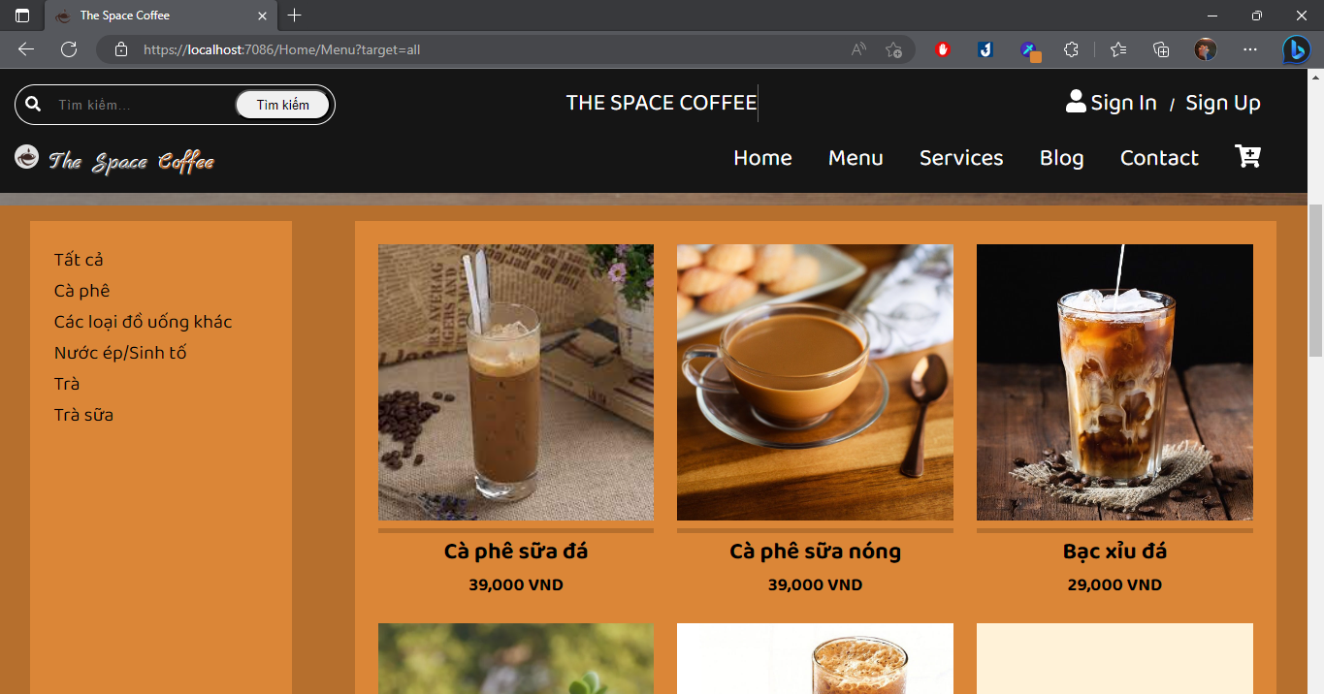

13. Trang Menu

* Giao diện chi tiết sản phẩm (Hiển thị dưới dạng popup trên trang Menu):
  + Chức năng: Hiển thị thông tin chi tiết sản phẩm
  + Hình ảnh:

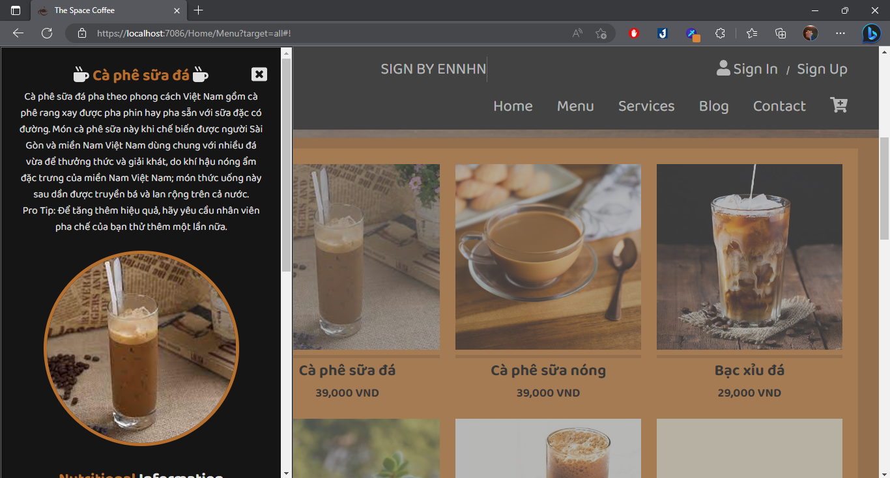

14. Trang chi tiết sản phẩm

* Giao diện giỏ hàng:
  + Chức năng:
    - Người dùng thêm sản phẩm và hiển thị trong giỏ hàng.
    - Người dùng có thể tăng giảm số lượng của các sản phẩm.
    - Tính tổng số tiền mà người dùng cần phải trả.
  + Hình ảnh:

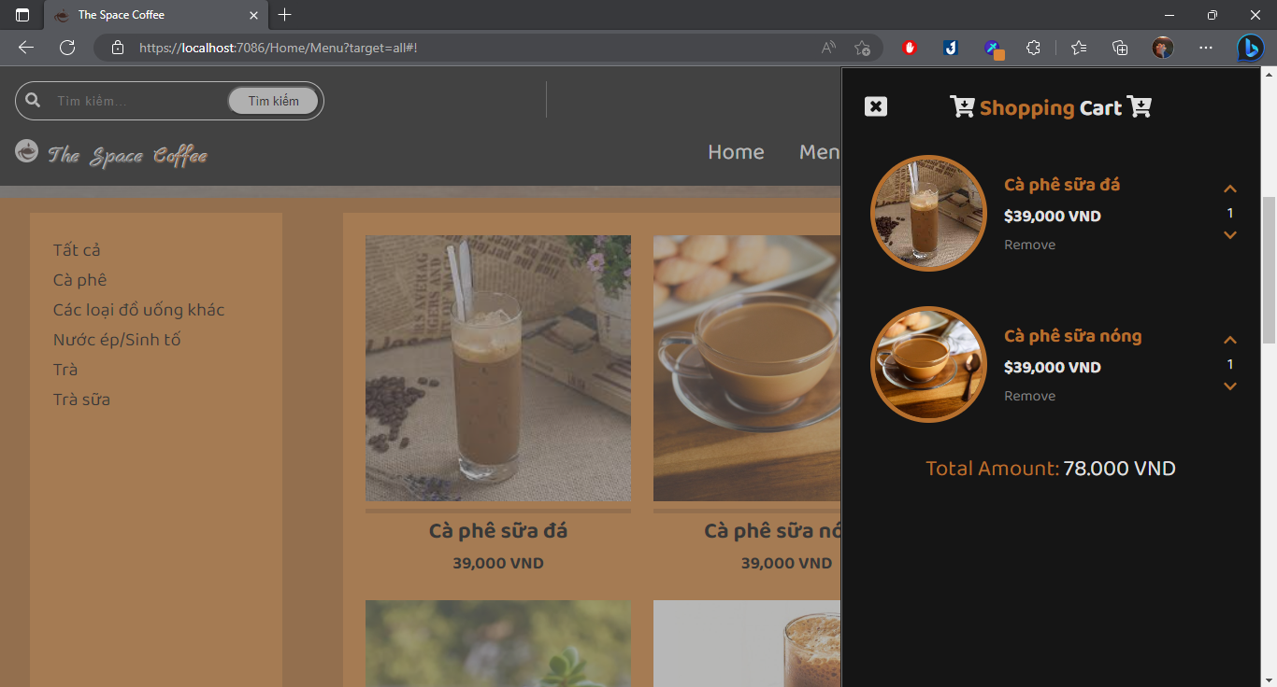

15. Trang giỏ hàng

-Giao diện đăng ký

+ Người dùng nhập email, tên đăng nhập và mật khẩu để đăng ký

+Cần nhập đúng mật khẩu đã nhập phía trên để đăng ký

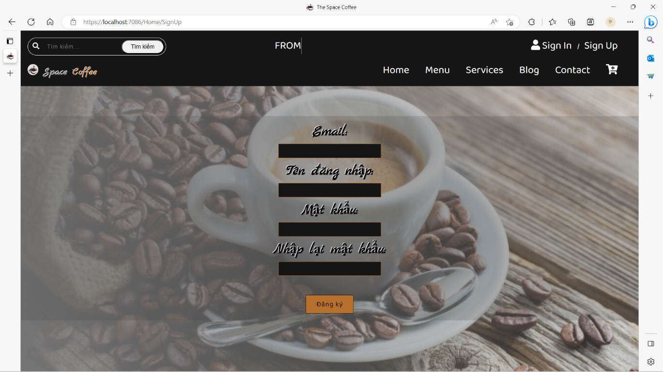

16. Giao diện đăng ký

- Giao diện đăng nhập

+Người dùng nhập tên và mật khẩu đã đăng ký để đăng nhập vào web

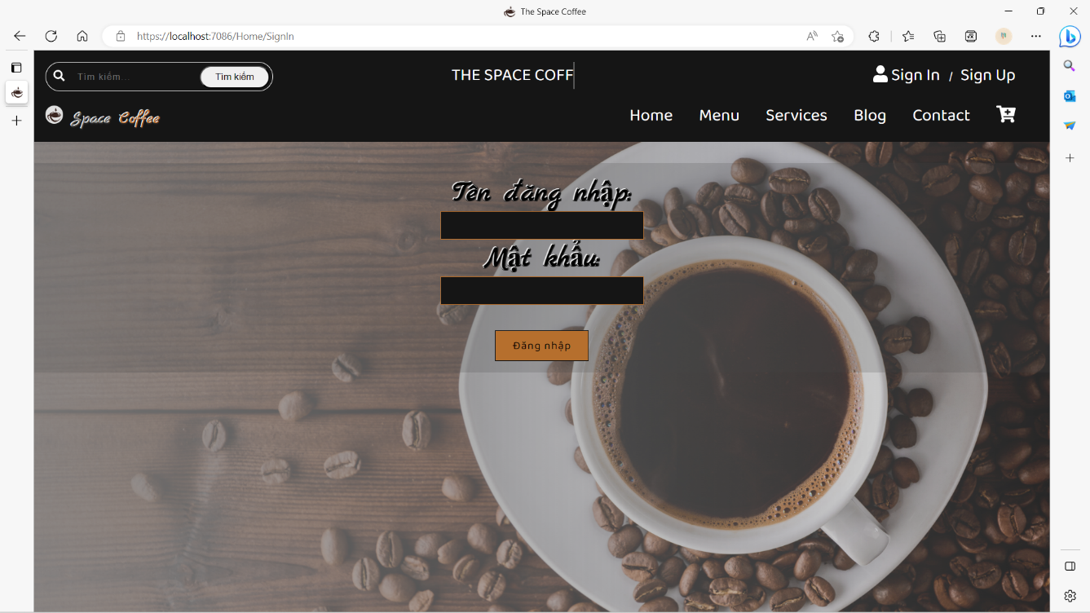

17. Giao diện đăng nhập

-Sâu khi đăng nhập thành công sẽ được chuyển đến trang:

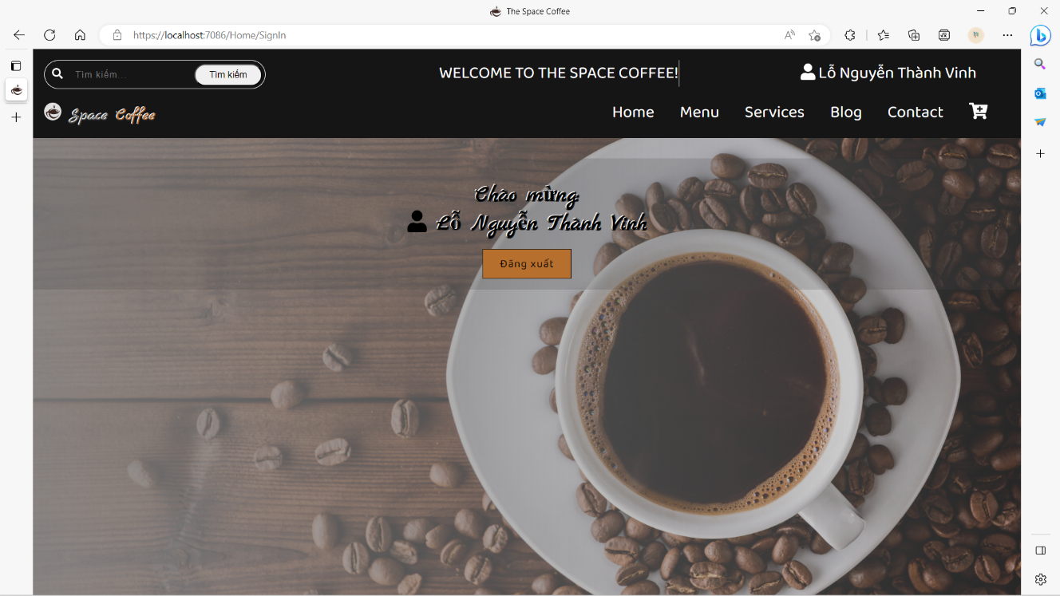

18. Giao diện người dùng

-Thông tin người dùng lưu trong csdl và được hiện thì trong trang thông tin cá nhân

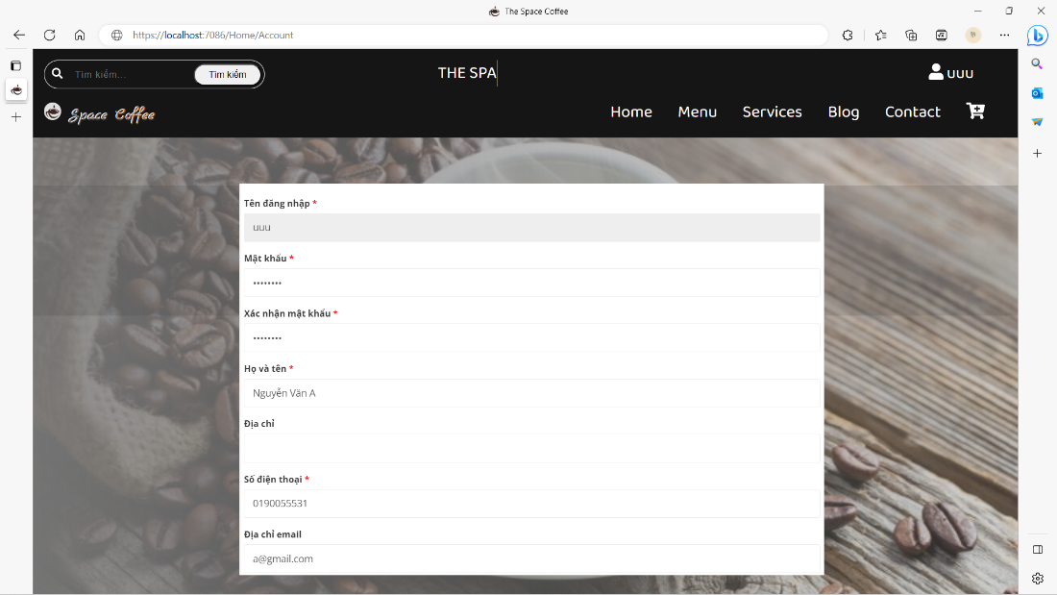

19.Thông tin sản phẩm

* 1. **Quản trị kinh doanh chuỗi cà phê**

**3.2.1 Giao diện Admin**

- Chức năng : giao diện để nhập ***admin***

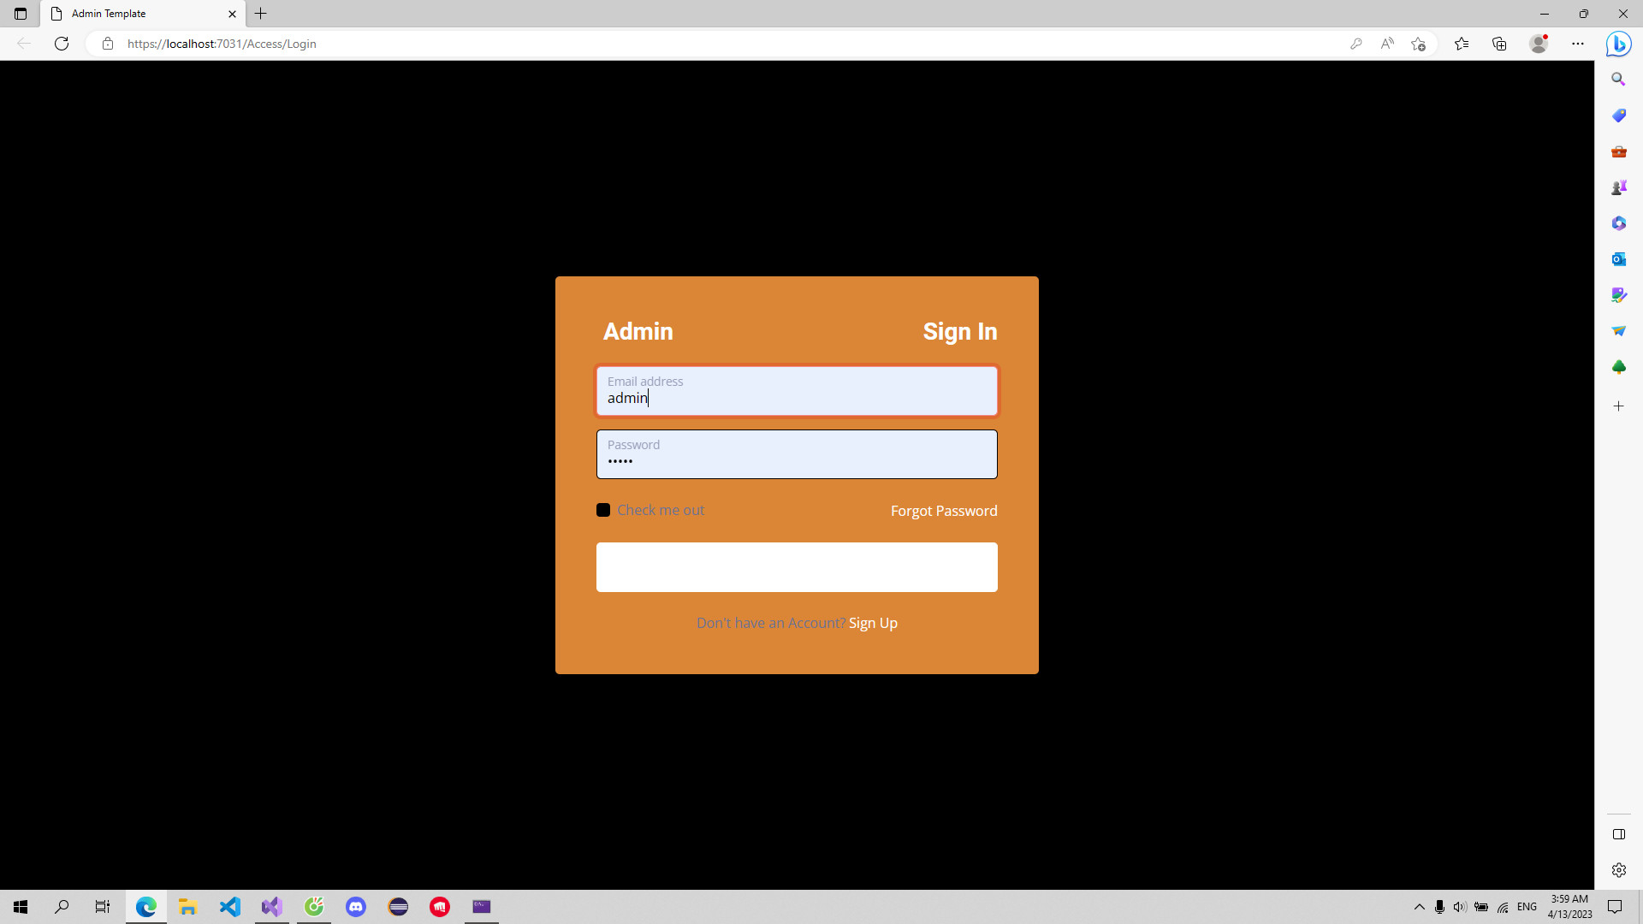

**20. Giao diện admin**

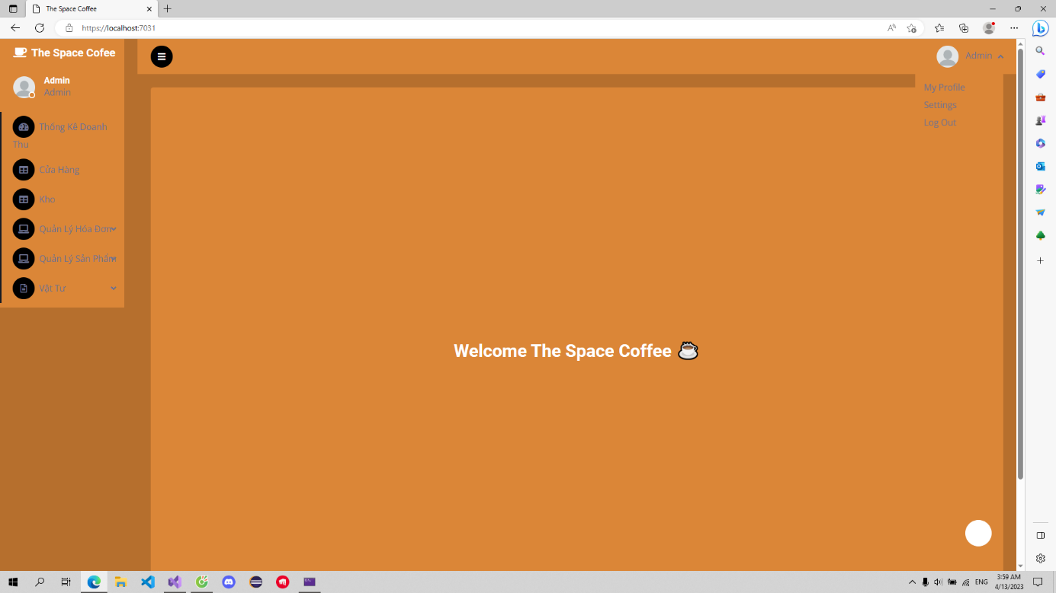

**21. Giao diện chính**

**3.2.2 Cửa hàng:**

-Chức năng: Giao diện hiển thị cửa hàng kho chọn ***cửa hàng***

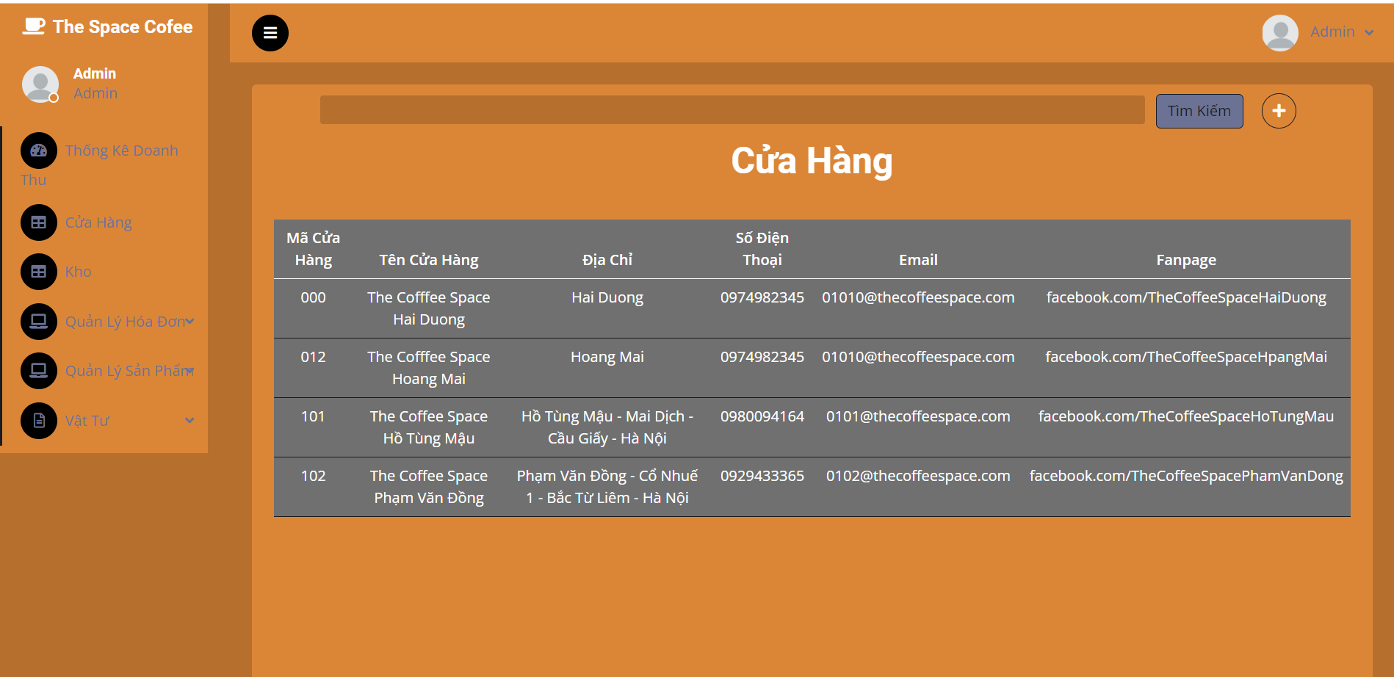

**22. Giao diện hiển thị cửa hàng**

- Chức năng: Giao diện sau khi admin chọn tìm kiếm cửa hàng:

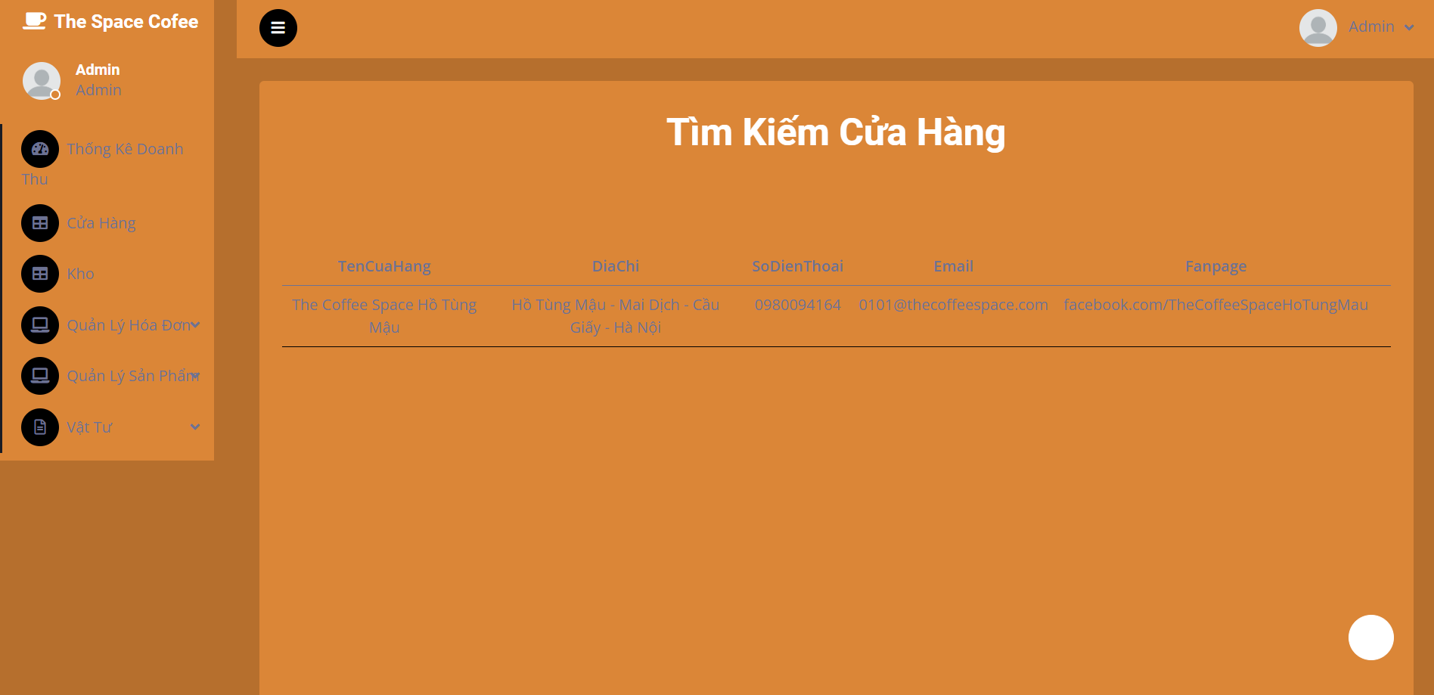

**23. Giao diện hiển thị tìm kiếm cửa hàng**

-Chức năng : Giao diện admin thêm cửa hàng

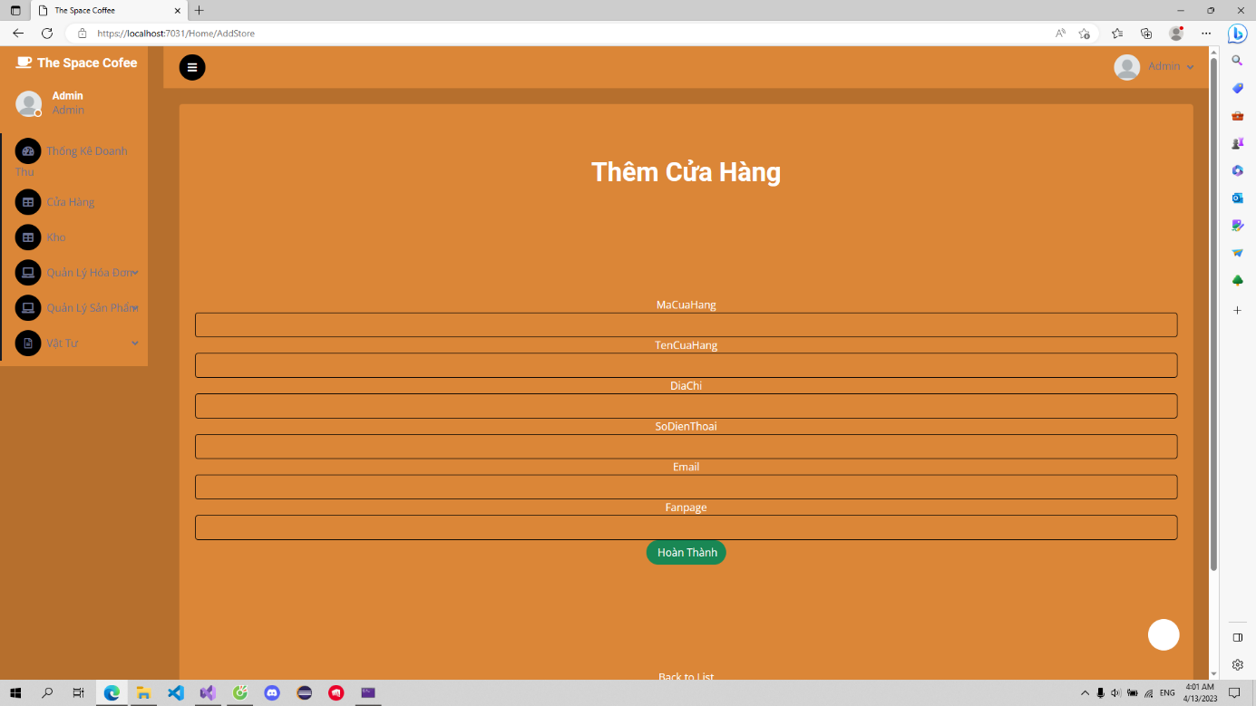

**24. Giao diện admin khi muốn thêm cửa hàng**

3.2.3 Kho

- Chức năng : Hiển thi Kho khi chọn ***Kho***

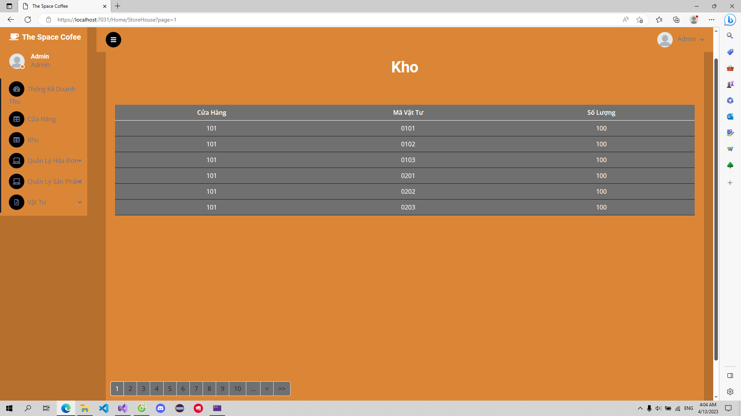

***25. Hiển thị kho***

Chức năng : Tìm kiếm trong kho

3.2.4 Hóa đơn nhâp:

- Chức năng : Hiển thi danh mục hóa đơn nhập khi chọn ***hóa đơn nhập***

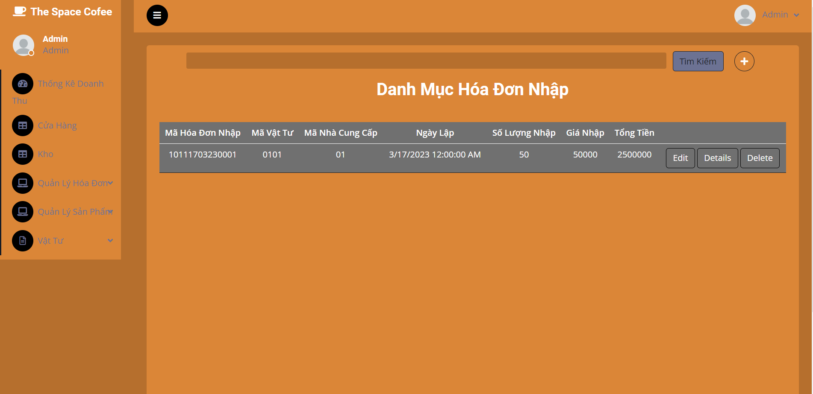

**26. Giao diện hiển thị danh mục hóa đơn nhập**

**-** Chức năng : Tìm kiếm hóa đơn nhập

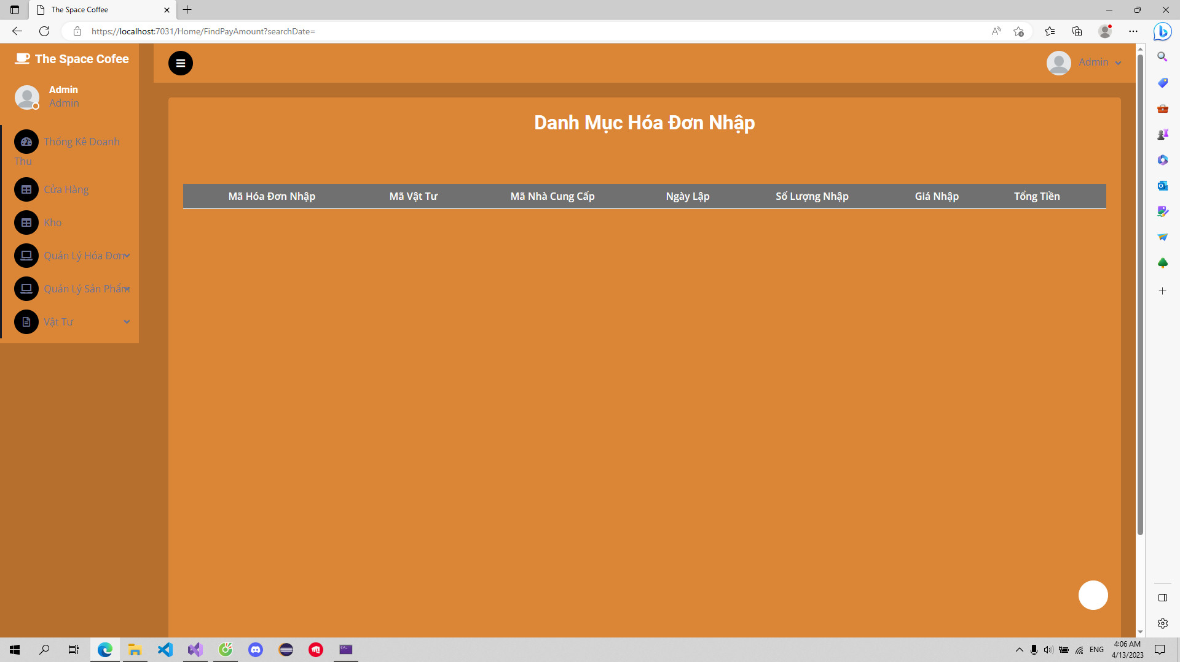

***27. Giao diện tìm kiếm hóa đơn nhập***

3.2.4 Hóa đơn bán :

- Chức năng : Hiển thi danh mục hóa đơn nhập khi chọn ***hóa đơn bán***

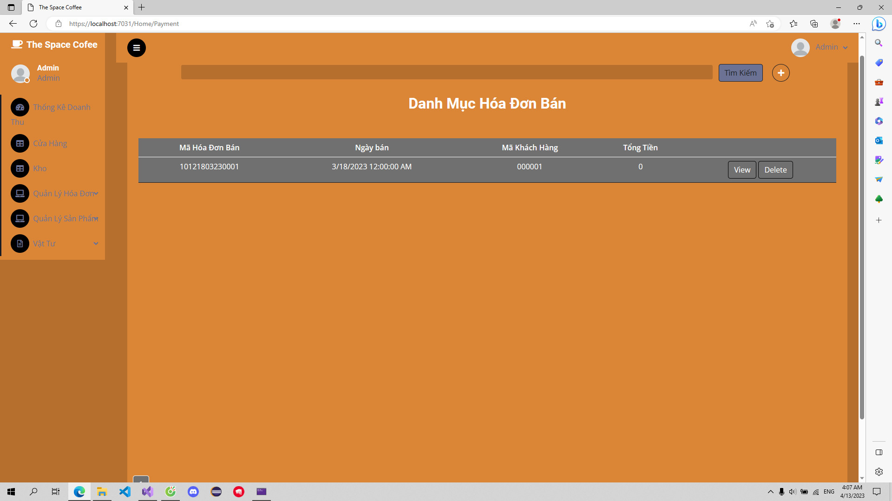

***28. Giao diện hóa đơn bán***

- Chức năng : Tìm kiếm hóa đơn bán

3.2.5 Đồ uống:

Chức năng : Hiển thị đồ uống khi chọn ***đồ uống trong quản lý sản phẩm***

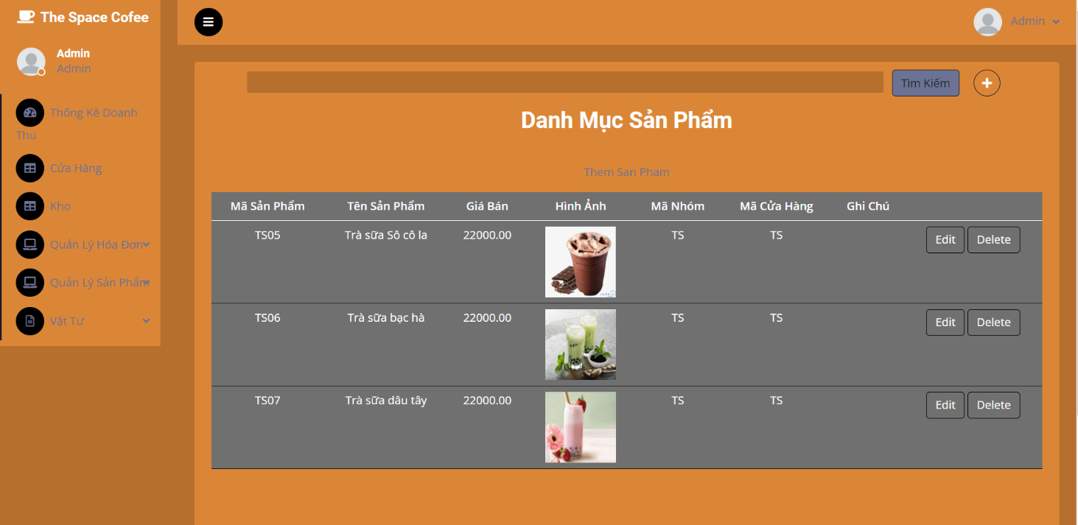

***29. Hiển thị đồ uống***

Chức năng : Tìm kiếm hiển thị đồ uống

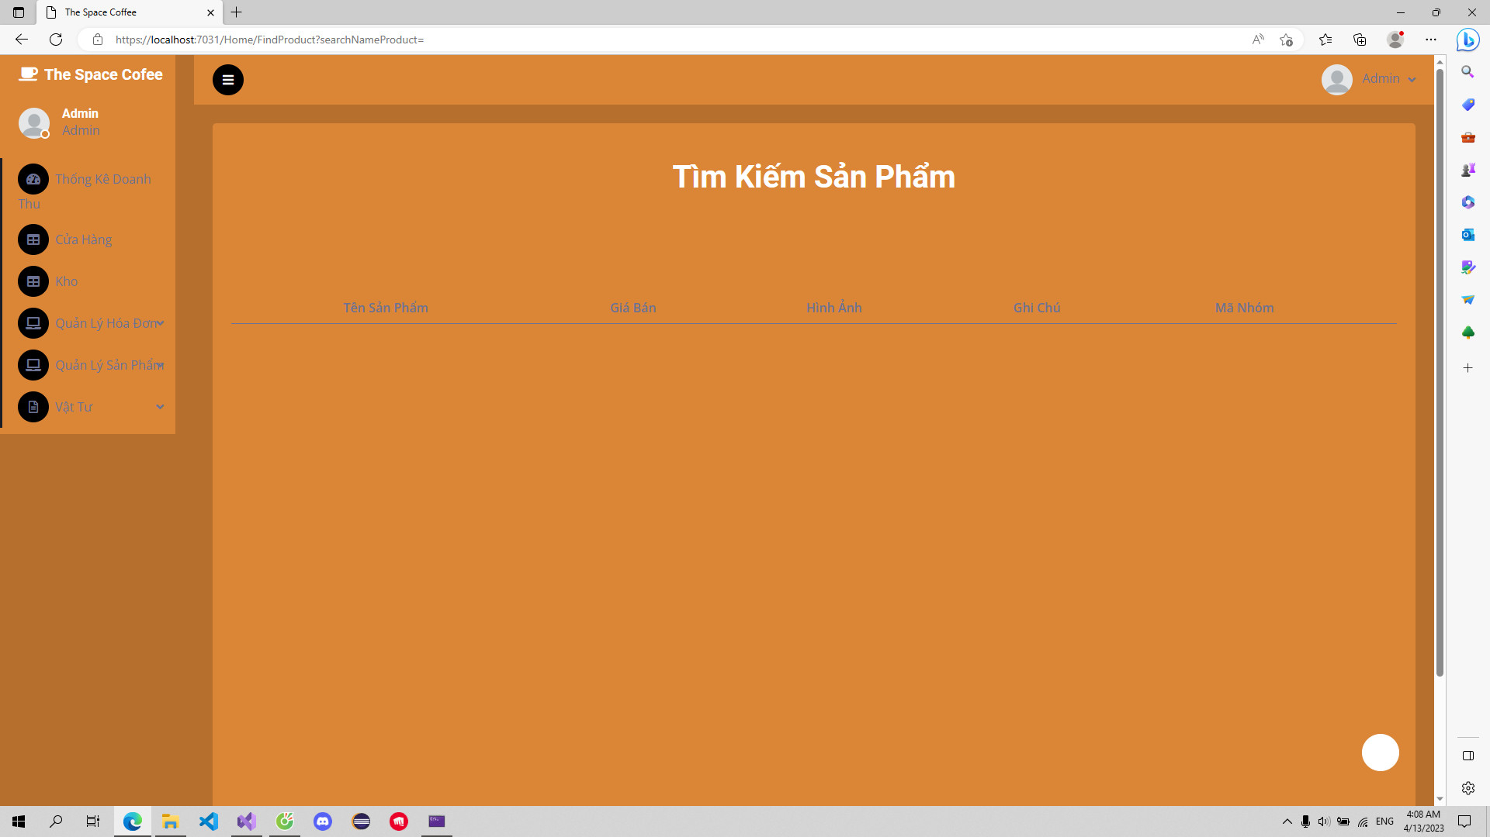

***30. Tìm kiếm đồ uống***

Chức năng : Thêm đồ uống

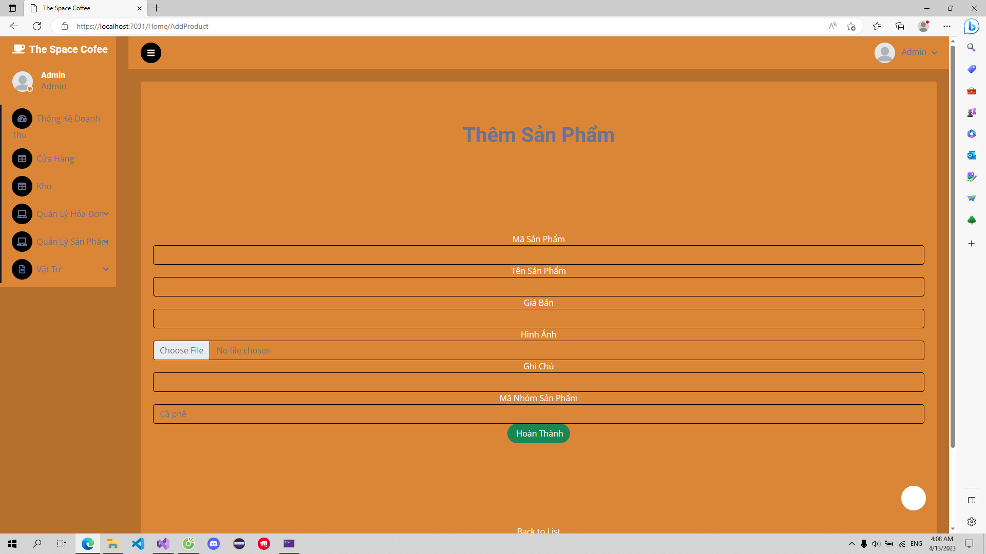

***31. Thêm đồ uống***

***Chức năng : Sửa đồ uống***

3.2.6 Topping:

Chức năng: Hiển thi Topping khi chọn ***Topping trong quản lý sản phẩm***

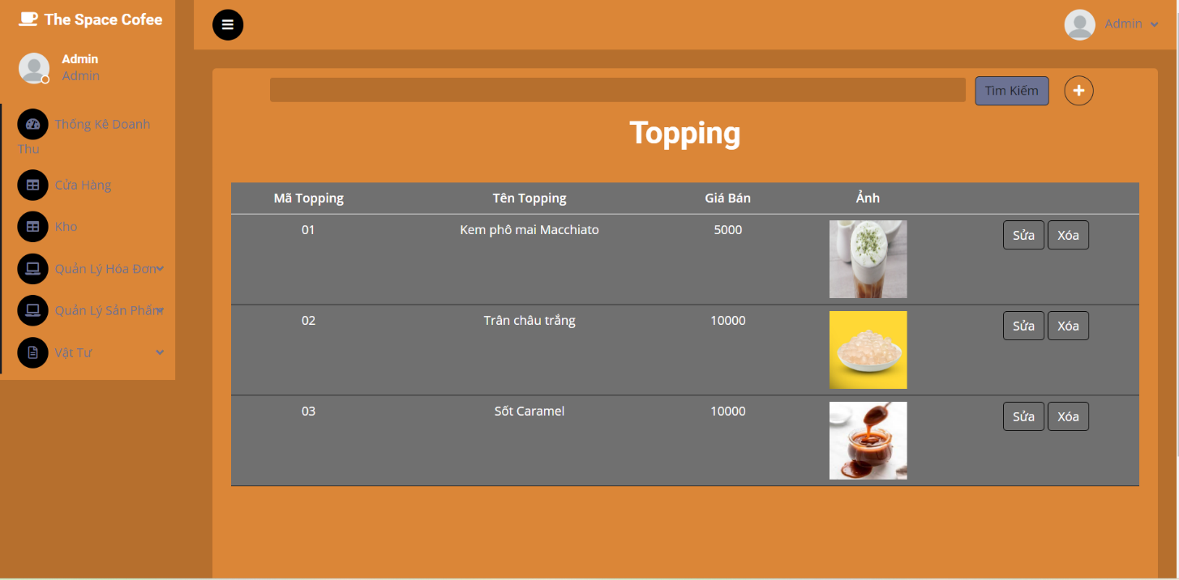

***32. Hiển thị topping***

Chức năng : Tìm kiếm hiển thị topping

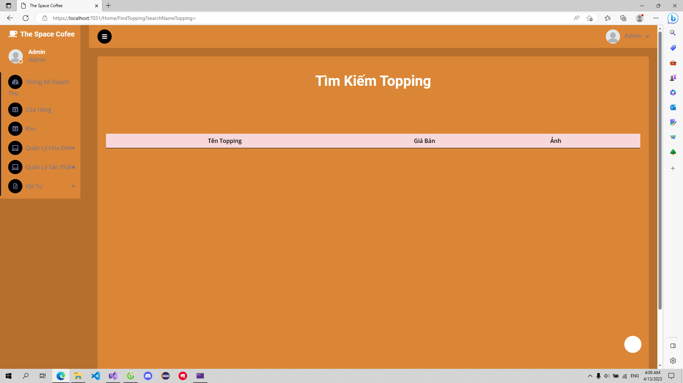

***33. Tìm kiếm topping***

Chức năng : Thêm đồ topping

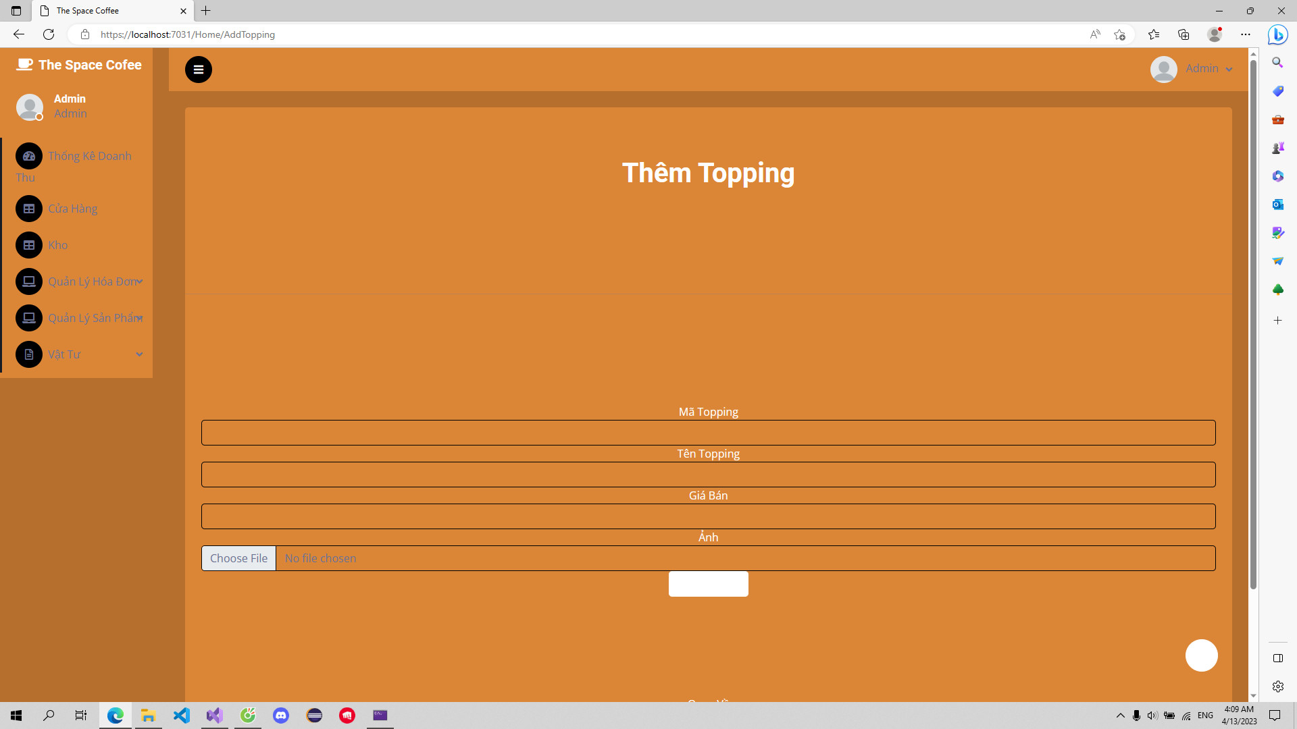

***34. Thêm Topping***

***Chức năng : Xóa đồ topping***

***Chức năng : Sửa đồ topping***

3.2.7 Truy vấn vật tư:

Chức năng : Hiển thị danh sách vật tư

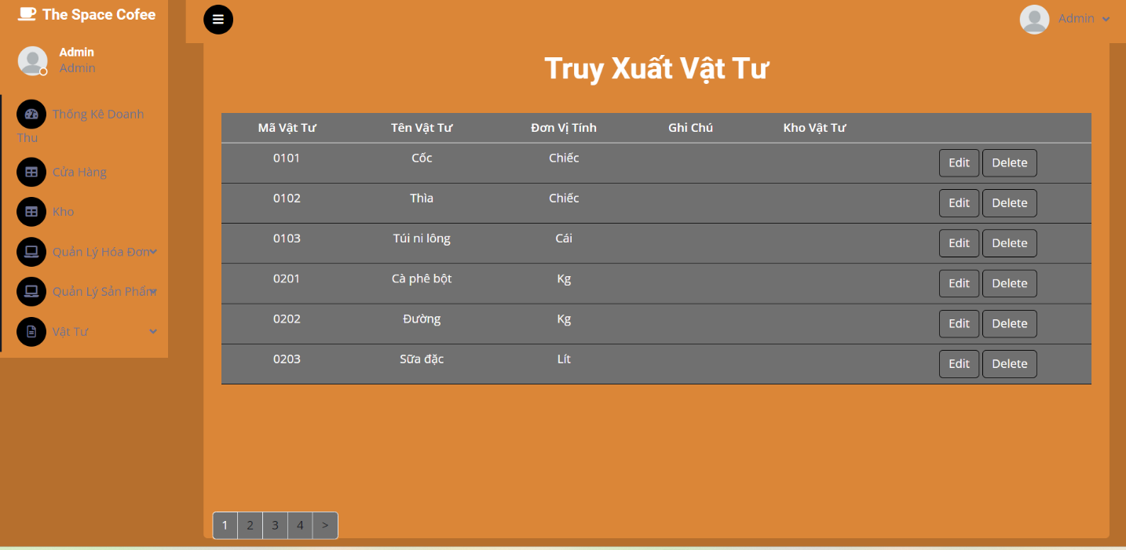

***35. Hiển thị vật tư***

Chức năng : Tìm kiếm vật tư

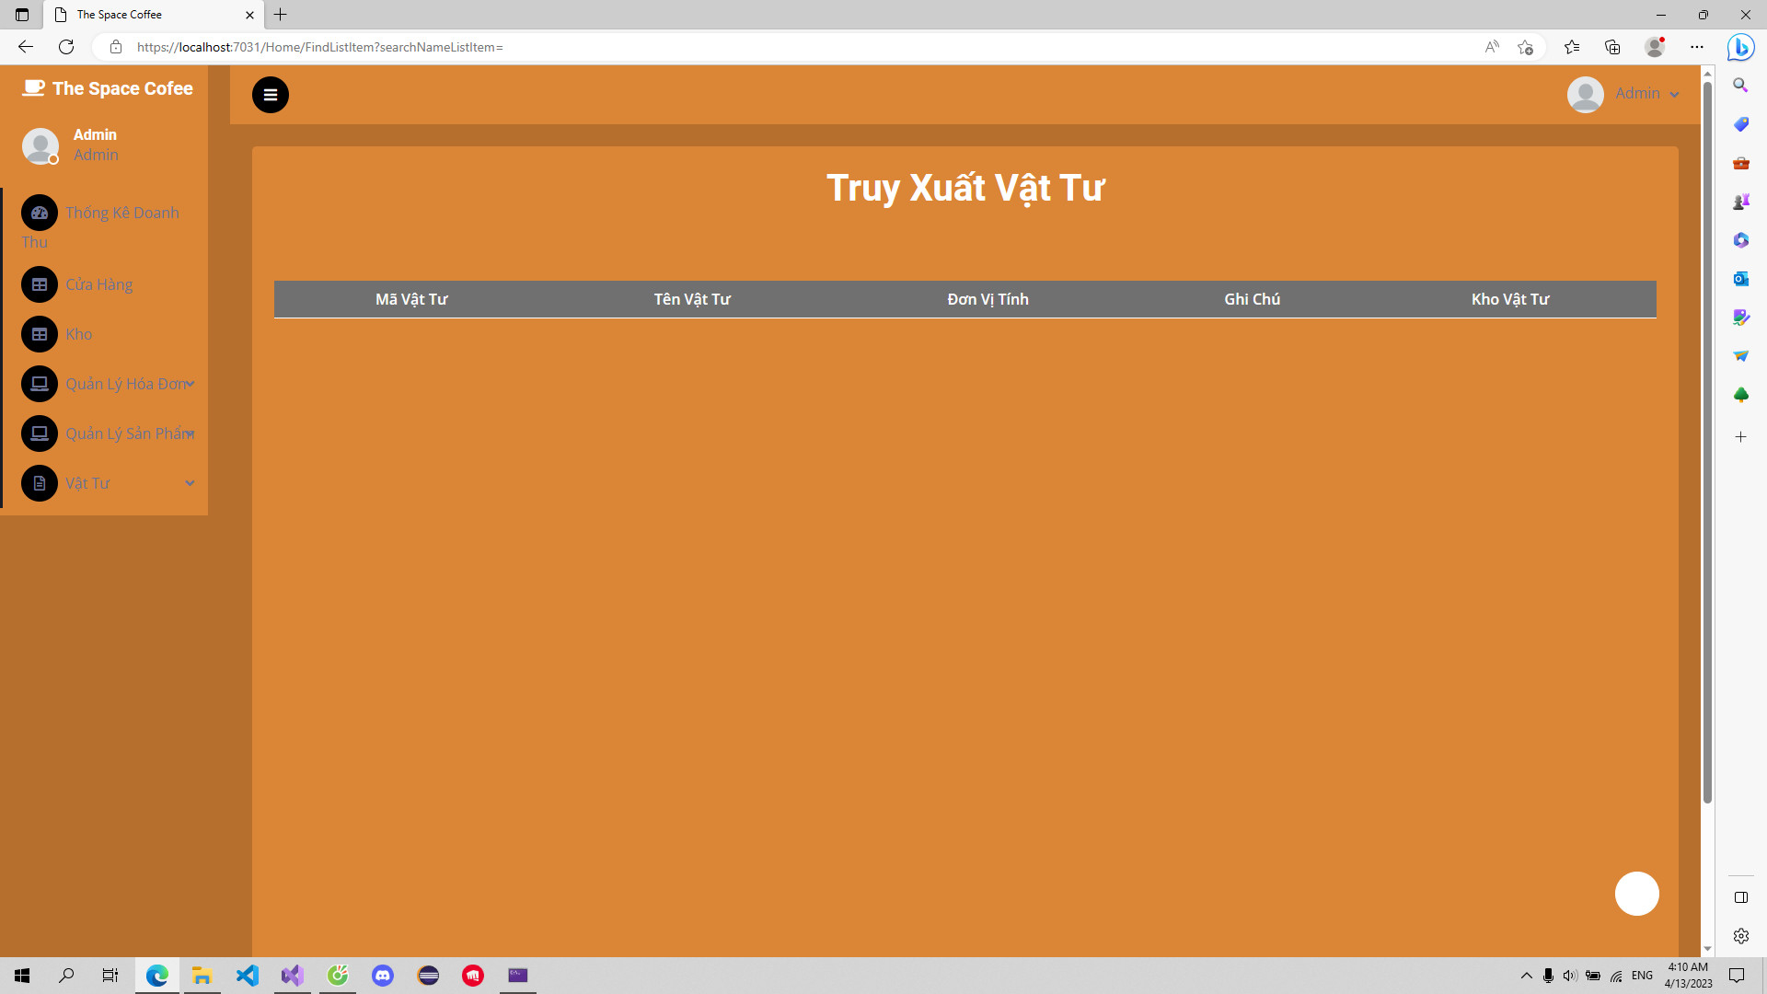

***36.Tìm kiếm vật tư***

Chức năng : Thêm vật tư

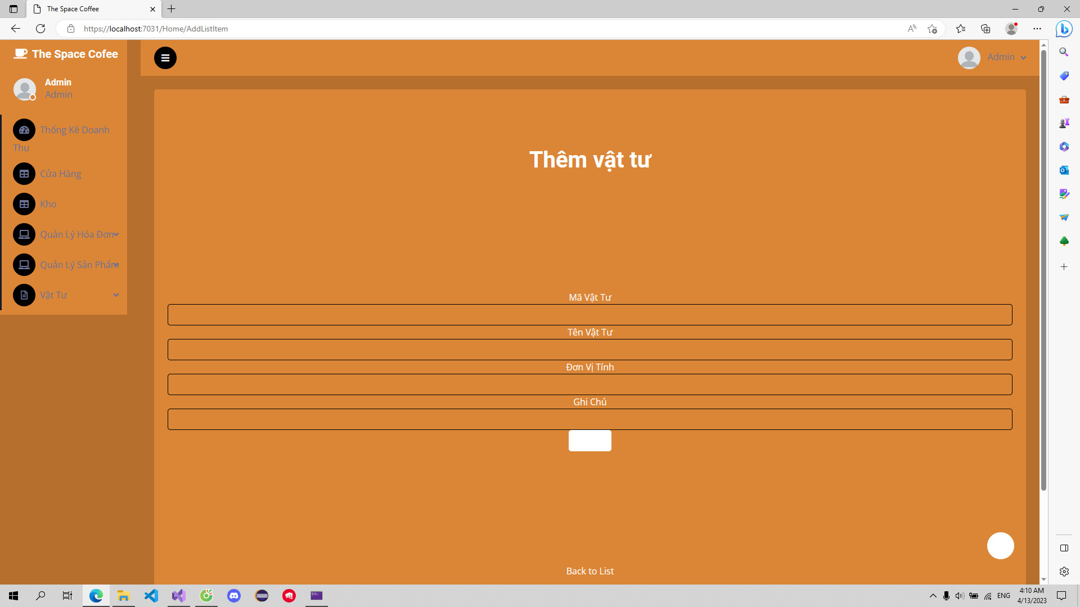

***37. Thêm vật tư***

1. **Kiểm thử**

* **Không tải được dữ liệu trang vào trang Thống Kê Doanh Số**

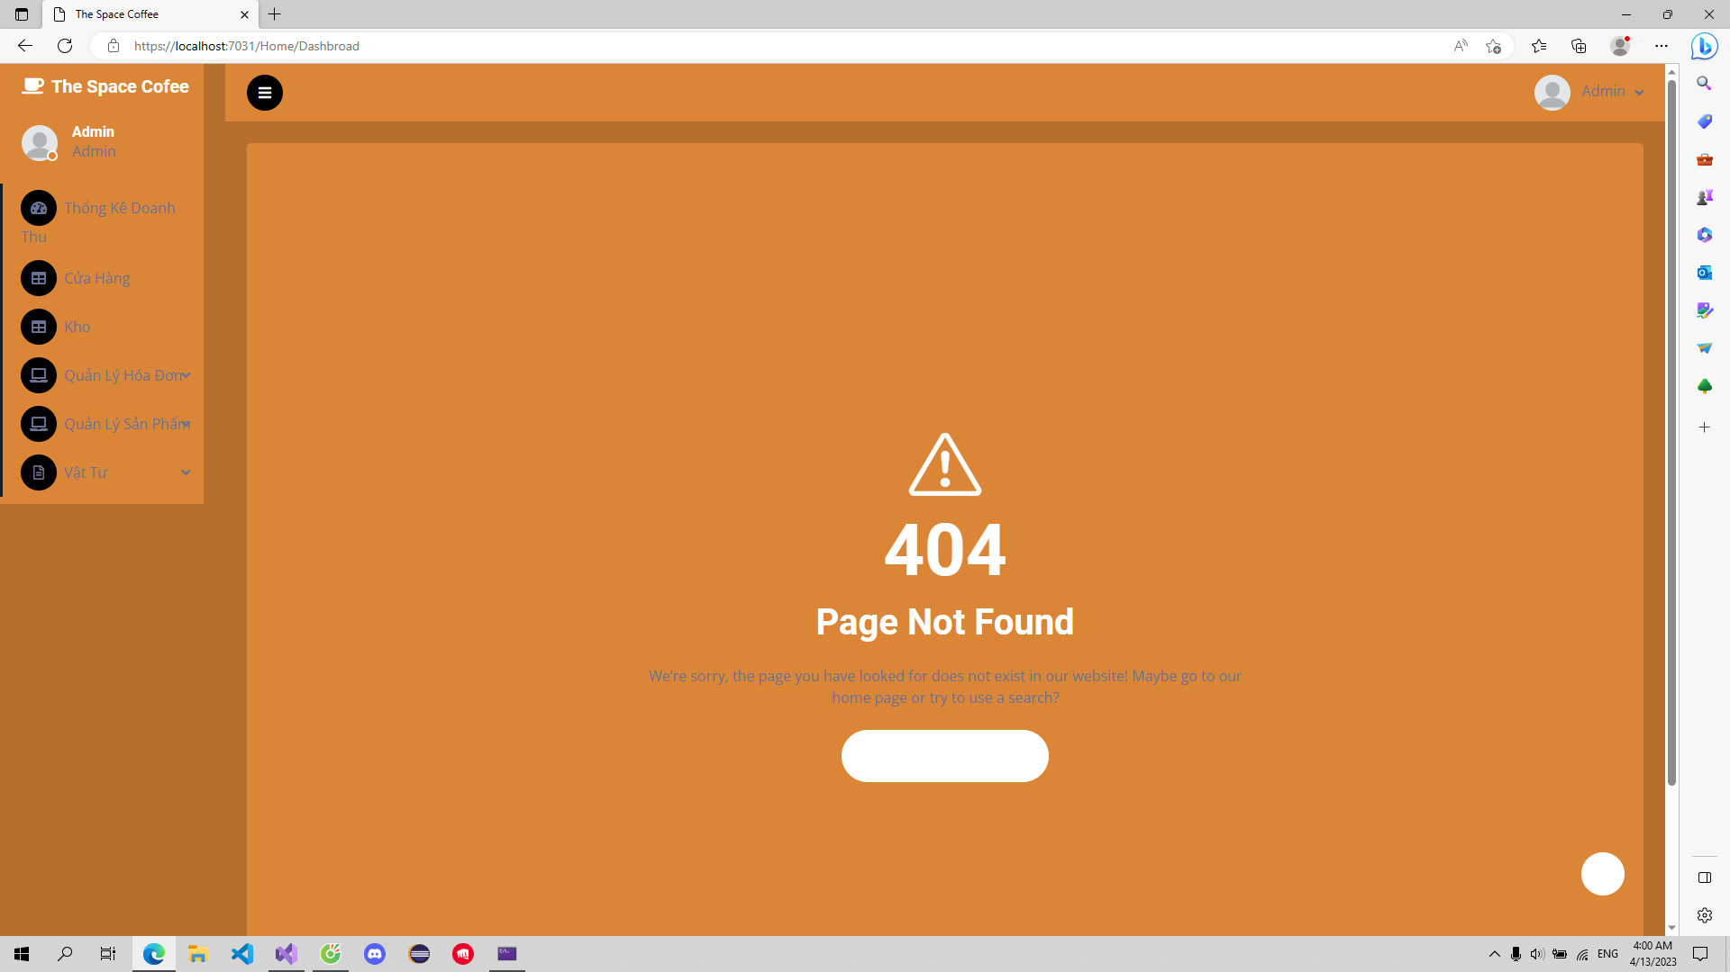

***38. Lỗi 404***

**Kết luận**

**Kết quả đạt được, bài học rút ra và đề xuất phương hướng phát triển**

**Bảng phân công công việc nhóm**

|  |  |
| --- | --- |
| Thành viên | Công việc thực hiện |
| Bùi Thị Ánh | Thiết kế làm chức năng của admin  Viết báo cáo  Tham gia xây dựng sơ đồ ERM |
| Lỗ Nguyễn Thành Vinh | Thiết kế làm chức năng của admin,  Thiết kế cơ sở dữ liệu  Làm khảo sát  Tham gia xây dựng sơ đồ ERM |
| Nguyễn Sỹ Khánh | Thiết kế làm chức năng của người dùng  Tham gia xây dựng sơ đồ ERM  Viết báo cáo |
| Nguyễn Đình Quý | Thiết kế cơ sở dữ liệu  Viết báo cáo |
| Đỗ Gia Tuấn | Thiết kế làm chức năng của admin  Tham gia xây dựng sơ đồ ERM |
| Lưu Đình Luyện | Tham gia xây dựng sơ đồ ERM  Thiết kế làm chức năng login của người dùng |

# **Tài liệu tham khảo**

Giáo trình và tài liệu trên lớp

Freeman, A. (2013). *Pro ASP.NET MVC 5.* Apress.

Kurtz, J. (2013). *ASP.NET MVC 4 and the Web API.* Apress.

Microsoft. (2023, Tháng Ba 03). *Get started with ASP.NET Core MVC*. Retrieved from Get started with ASP.NET Core MVC: https://learn.microsoft.com/aspnet/core/tutorials/first-mvc-app/

Spurlock, J. (2013). *Bootstrap.* O'Reilly.